Noark 5

Norsk arkivstandard

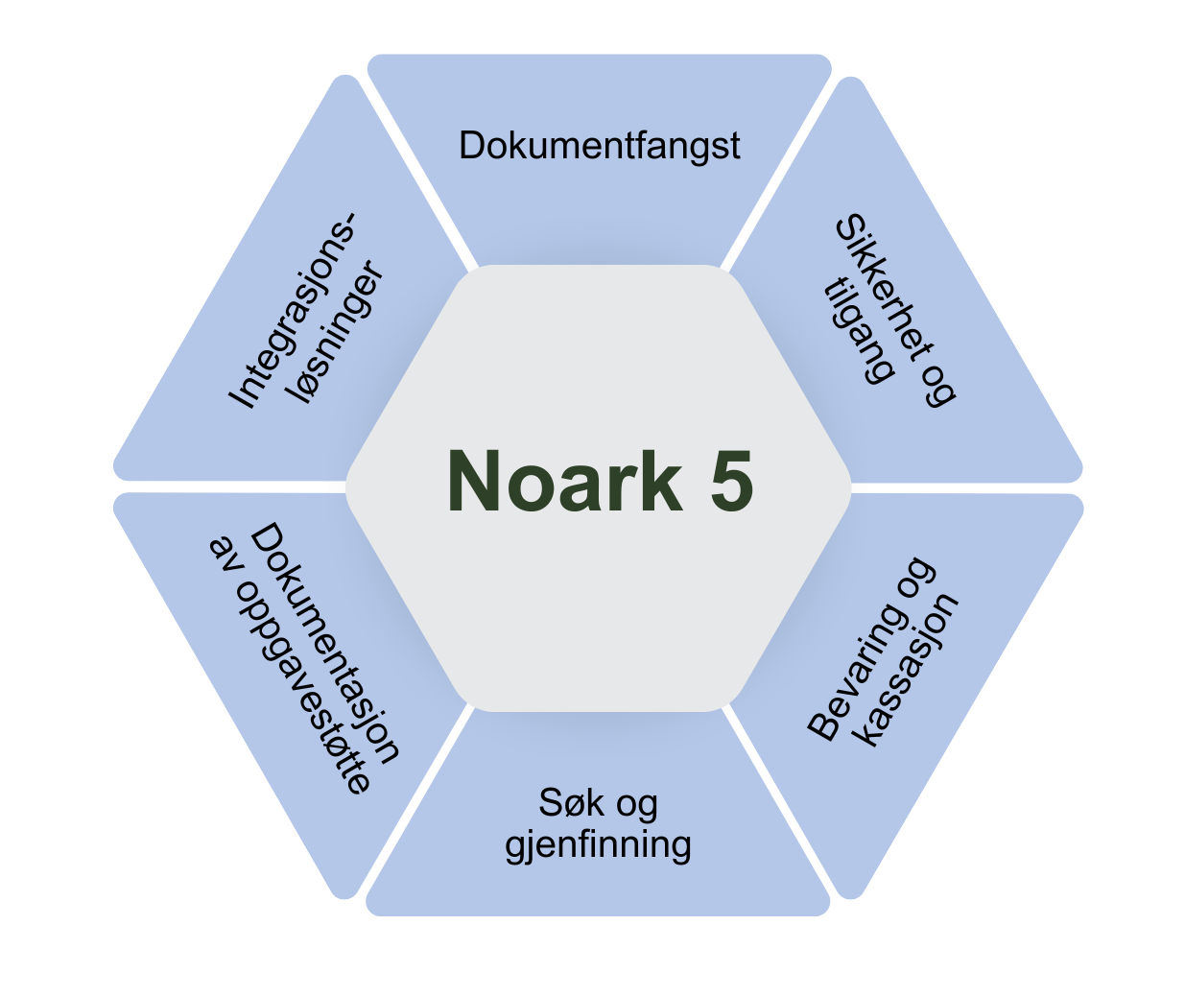

Versjon 6.0

**Forord til versjon 6.0**

Denne versjonen av Noark 5 viderefører forenklingen av standarden som ble gjort med versjon 5.0, i tråd med anbefalingene til arkivlovutvalget i *NOU 2019:9* *Fra kalveskinn til datasjø*. Målet har vært å tydeliggjøre, forenkle og konkretisere standarden basert på tilbakemeldinger og erfaringer fra arkivskapere, leverandører, arkivinstitusjoner og Arkivverket selv. Vi har fjernet en del krav som ikke lenger virker hensiktsmessig, og som oppleves som hindringer for de som skal bruke standarden. I tillegg er en del krav slått sammen, slik at samme formål ivaretas av mer overordnete krav. Standarden er dermed mindre detaljert enn før.

Oslo, september 2025

Innhold

1. Innledning 4

1.1 Bakgrunn 4

1.2 Formål og bruksområder 4

1.3 Oversikt over de ulike delene av standarden 6

1.4 Målgrupper 6

1.5 Ulike alternativer for applikasjonsarkitektur 7

2 Noark 5 datamodell 11

2.1 Dokumenter, metadata og struktur 11

2.2 Overordnet datamodell 11

2.3 Funksjonelle krav til datamodellen 15

3 Dokumentfangst 18

4 Sikkerhet og tilgang 20

5 Integrasjonsløsninger 23

6 Søk, gjenfinning og bruk 25

7 Dokumentasjon av oppgavestøtte 29

8 Bevaring, kassasjon og uttrekk 31

Tillegg 1: Ordforklaringer 37

Om bruken av ord og begreper 37

Ordliste 38

Begrepsdiagram 49

Tillegg 2: Detaljert beskrivelse av objektene i modellen 50

Noark 5 overordnet datamodell 50

Objekter som kan grupperes inn i flere arkivenheter 58

Litteraturliste 68

# Innledning

## Bakgrunn

Noark er en norsk standard som opprinnelig ble utviklet av Statens rasjonaliseringsdirektorat i samarbeid med Riksarkivaren. Første versjon ble utgitt i 1984 som en kravspesifikasjon for journalsystemer i statsforvaltningen.[1] Den er løpende blitt oppdatert for å møte den teknologiske utviklingen og for å gi økt funksjonalitet, og har vært tett koblet på Statens generelle kravspesifikasjon for elektronisk saksbehandling.[2]

Noark-godkjente system var med arkivforskriften fra 1998 pålagt brukt for elektronisk journalføring og arkivering av journalføringspliktige dokumenter.[3]I 1999 la Noark-4 til rette for innføring av elektronisk saksbehandling og arkiv i forvaltningen. Standarden spesifiserte moduler for journal, elektronisk arkiv, prosesstyring, administrativ oppbygging, tilgangsstyring og brukeradministrasjon, samt utvalgsbehandling, e-post og digitale signaturer, i tillegg til et avleveringsformat for elektroniske arkiv. Med Noark 4 var det ikke lenger behov for å beholde papiroriginaler som var blitt skannet, eller skrive ut digitalt skapt dokumentasjon.

Noark 5 overtok i 2008, som en generell standard for dokumentasjonsforvaltning og arkiv. Det viktigste grepet i denne versjonen av standarden var å skille kravene til arkiv fra saksbehandlingskravene. Kravene til journalføring og sakarkiv ble domenespesifikke utvidelser for den korrespondansebaserte delen av saksbehandlingen. Standarden var dermed ikke lenger bundet av sak- og journalpostkonteksten, men kunne brukes som grunnlag for å stille krav til ulike typer dokumentasjonssystem.

## Formål og bruksområder

Formålet med Noark 5 har vært å skape et robust rammeverk som gjør at offentlige og private virksomheter kan skape, forvalte og bevare arkivdokumenter på en sikker, effektiv og lovmessig måte, både nå og i fremtiden.

Noark 5 skal bidra til at informasjonssystemer som håndterer «dokumentasjon»,[4] kan opprette, forvalte og avhende dokumenter og metadata på en måte som oppfyller kravene til autentisitet, pålitelighet, integritet og anvendbarhet, i tråd med prinsippene i ISO 15489:2016.[5] Dette innebærer at standarden stiller krav til hvordan dokumenter skal være sikre, lett tilgjengelige og kunne bevares over lang tid. Formålet med standarden kan dermed sies å være:

1. **Sikre dokumentenes autentisitet og pålitelighet:** Noark 5 skal bidra til at dokumenter og metadata opprettholder sin opprinnelige, autentiske form gjennom hele sin levetid. Dette sikres gjennom klare krav til hvordan informasjon skal lagres, hvordan metadata skal behandles, og hvordan integriteten til dokumentene skal beskyttes mot uautorisert endring.
2. **Støtte effektiv forvaltning:** Standardens formål er også å støtte virksomhetenes behov for å håndtere og organisere dokumenter på en strukturert måte, som gjør det mulig å opprette, vedlikeholde og bruke arkiver over tid. Dette inkluderer krav til systemets funksjonalitet for å kunne arkivere, hente frem og gjøre dokumenter tilgjengelige på en sikker måte.
3. **Bevare dokumenter over tid:** En sentral del av formålet er å tilrettelegge for at dokumentene kan bevares i lang tid, på tvers av teknologiske endringer som systembytte og overføring til arkivdepot. Dette inkluderer krav til langvarig lagring i systemuavhengige format, og muligheten for gjenfinning av arkivdokumenter i fremtiden.
4. **Fremme standardisering og samhandlingsevne:** Noark 5 fremmer standardisering av både metadata og utvekslingsformat, slik at ulike systemer kan samhandle og utveksle informasjon på en pålitelig og effektiv måte. Dette gjør det lettere for ulike virksomheter å jobbe sammen, og at system med arkivfunksjoner kan integreres med andre deler av informasjonshåndteringen.
5. **Sikre lovmessig etterlevelse:** Standarden legger grunnlaget for at informasjonssystemene kan overholde relevante lover og forskrifter, som for eksempel krav om journalføring, offentlig dokumentbehandling og bevaring av arkivmateriale. Dette inkluderer krav til hvordan dokumenter skal håndteres for å ivareta rettssikkerhet, informasjonssikkerhet, innsyn og personvern.

## Oversikt over de ulike delene av standarden

Noark 5-standarden består av fire dokumenter, i tillegg til ulike støtteverktøy:

* Noark 5-standarden: Inneholder beskrivelse av en konseptuell informasjonsmodell for dokumentasjon og funksjonelle krav til forvaltning av dokumentasjon i informasjonssystem.
* Vedlegg 1: *Metadatakatalog*, som definerer 183 metadataelement for dokumentasjon, med entydig identifikasjon, navngivning, og betingelse for bruk av det enkelte metadataelement.
* Vedlegg 2: *Metadata gruppert på objekter*, definerer en logisk datamodell som er basert på den konseptuelle modellen som er beskrevet i selve standarden. Den logiske modellen beskriver 29 logiske objekter i arkiv og den logiske relasjonen mellom dem, med obligatoriske og valgfrie metadata fra metadatakatalogen på objektene.
* Vedlegg 3: *Logging av endringer*, gir en oversikt over hvilke metadata som skal logges når det gjøres endringer på dem. Endringene skal skrives til en endringslogg, som skal følge med arkivuttrekk fra Noark 5-system.
* XML-skjemaer for validering av xml-filene som skal følge med arkivuttrekk fra Noark 5-system:
  + arkivstruktur.xsd for validering av arkivstruktur.xml
  + endringslogg.xsd for validering av endringslogg.xml
  + loependeJournal.xsd for validering av loependeJournal.xml
  + offentligJournal.xsd for validering av offentligJournal.xml
  + metadatakatalog.xsd for validering av metadata i alle de ovenstående xml-filene.

Flesteparten av de funksjonelle kravene i Noark 5-standarden kan brukes uavhengig av vedleggene, mens vedleggene på sin side også kan brukes sammen med andre, tilsvarende standarder, som for eksempel ISO 16175 del 1.[6] Vær oppmerksom på at andre standarder ikke inneholder funksjonelle krav som sier noe om journalføring.

## Målgrupper

Standardens formål er å gi noen rammer for utviklingen av dokumentasjons- og arkivsystem, så den selvsagte målgruppen for standarden er de som jobber med dokumentasjon og arkiv i forvaltningen, med ansvar for å definere og ivareta krav og behov innenfor dette fagområdet i egen virksomhet.

Men standarden er relevant for, og treffer en bredere målgruppe enn dette:

* systemutviklere som skal utvikle applikasjoner som skal ivareta arkivkrav, enten for leverandør av hyllevare eller internt i virksomheten;
* løsningsarkitekter som skal sørge for en sammenhengende systemarkitektur, som også skal ivareta dokumentasjonskrav;
* virksomhetsarkitekter som skal sikre at systemene støtter virksomhetens strategiske mål gjennom å analysere virksomhetens behov, utvikle kravspesifikasjoner, og evaluere og velge systemer som best oppfyller kravene;
* tjenestedesignere som skal sørge for at systemet oppfyller brukernes behov og gir gode brukeropplevelser;
* fagansvarlige og prosesseiere som er ansvarlig for de løsnings- og fagspesifikke kravene, som skal vurdere og verifisere om systemkravene ivaretar forretningsbehovene; og
* ansvarlige for anskaffelser som skal sørge for at systemet som anskaffes ivaretar relevante krav.

## 1.5 Ulike alternativer for applikasjonsarkitektur

Alle aktiviteter som skaper dokumenter som det er viktig at oppbevares og gjenfinnes i autentisk form for en kortere eller lengre periode, skal i prinsippet inngå i en løsning for arkivdanning. Dette er helt uavhengig av om dokumentene inngår i tradisjonell saksbehandling, hvor mange år de skal oppbevares, eller om de skal avleveres til arkivdepot. Standarden er laget ut fra et helhetsperspektiv, med utgangspunkt i arkivets funksjon slik det framstår i virksomhetens økosystem. Hensikten har hele tiden vært å etablere et kravsett som kan sikre at de løsningene som utvikles, fører til en forsvarlig håndtering av elektronisk arkiv.

Noark 5 stiller krav til arkivstruktur, metadata og funksjonalitet, men ikke til teknisk implementering av kravene. Standarden definerer derfor ikke et datasystem, eller en type system, men legger til rette for at arkiv kan realiseres på ulike måter i ulike løsninger. Den definerer noen grunnleggende kjernekrav som er felles for alle løsninger for dokumentasjonsforvaltning, og som er skalerbare og fleksible.

Det anbefales at man ikke bør tenke på løsningskonsept for tidlig. Standarden har ingen foretrukken arkitektur, men forenklet kan vi illustrere tre ulike måter å løse det på, som på ingen måte er uttømmende eller begrensende for valg av løsningskonsept:[7]

|  |  |
| --- | --- |
| Eksempel 1: Fagsystemet «er» et arkivsystem, og realiserer Noark 5-kravene som innebygde funksjoner i fagsystemet. | Et bilde som inneholder tekst, skjermbilde, line, design  KI-generert innhold kan være feil.  Figur 1 Fagsystem som realiserer Noark 5 |
|  |  |
| Eksempel 1 kan, litt enkelt sagt, ivaretas på to ulike måter. Enten kan arkivsystemet bygges ut med saksbehandlingsfunksjonalitet, slik at saksbehandlere jobber med og lager dokumenter direkte i arkivet. Sak-/arkivsystemene basert på Noark-4 og Statens generelle kravspesifikasjon er eksempler på slike system. Eller så kan spesialiserte fagsystem få innebygde funksjoner for arkiv og dokumentasjon, som gjør at «arkiveringen» i systemet blir mindre merkbart for brukeren. Poenget er at det er applikasjonen i seg selv som ivaretar Noark 5-kravene, slik at arkiveringen er et direkte resultat av at brukeren utfører sine oppgaver i systemet.  En risiko ved denne typen løsning er når deler av prosessen håndteres utenfor systemet, f.eks. i e-postsystemer eller samhandlingsløsninger med manuelle integrasjoner med systemet. | |
|  |  |
| Eksempel 2: Fagsystemet har en innebygget arkivmodul, som en del av systemet, som realiserer Noark 5-kravene. | Et bilde som inneholder tekst, skjermbilde, diagram, line  KI-generert innhold kan være feil.  Figur 2 Fagsystem med innebygget modul som realiserer Noark 5 |
|  |  |
| Eksempel 2 forutsetter en intern arkivmodul som er tilpasset dokumentasjonen fra oppgaveløsningen i fagsystemet, og er mest aktuell når fagsystemet og arkivmodulen er bygget med samme teknologi. Løsningen legger bedre til rette for dokumentfangst uten informasjonstap ved at arkivmodulen kan tilpasses fagsystemets behov og sørge for arkivbevaring frikoblet fra fagsystemets datastrukturer fra et tidlig stadium. Modulen kan enten være et internt lagringsområde for dokumenter i løsningen, som sørger for datanormalisering i henhold til standarden på et tidlig stadium, eller den kan sørge for styring av dokument og metadata som er viktig for arkiv, slik de lagres i fagsystemet.  Det er fortsatt en risiko hvis deler av prosessen håndteres i eksterne systemer som krever manuelle overføringer av enkeltdokumenter, eller om arkivdata ikke blir definert riktig. | |
|  |  |
| Eksempel 3: Fagsystemet er integrert med et eksternt arkivsystem som realiserer Noark 5-kravene | Et bilde som inneholder tekst, skjermbilde, diagram, line  KI-generert innhold kan være feil.  Figur 3 Fagsystem integrert med eksternt arkivsystem som realiserer Noark 5 |
|  |  |
| Eksempel 3 illustrerer den vanligste integrasjonsløsningen. Her brukes gjerne et generelt arkivsystem, ofte hyllevare, som løser arkivering som en tjeneste for ett eller flere fagsystem. Arkivsystemet definerer arkiveringstjenestene som fagsystemet bruker, og arkivering skjer via tjenestekall til eller fra fagsystemet. Arkiveringen er basert på predefinerte regelsett, og kvaliteten på arkiveringen avhenger av om grensesnittet kun overfører dokumenter, eller om det også ivaretar overføring av fagsystemspesifikke metadata. Det kan også være at arkivsystemet ikke er i stand til å ta imot og arkivere fagsystemets dokumentasjon, hvis for eksempel arkivsystemet kun er tilpasset arkivering av journalposter i saksmapper. De fleste fagsystem produserer annen type dokumentasjon enn dette.  Eksempelet kan også ivaretas ved at arkivsystemet ikke selv mottar og lagrer dokumenter, men heller styrer arkivdokumenter og -metadata i ett eller flere ulike fagsystem, og sørger for arkivuttrekk direkte fra fagsystemet når det er aktuelt. Metadata og dokumenter kan «slettes» i fagsystemet ved at de gjøres utilgjengelig i fagsystemets grensesnitt, men fortsatt bevares av arkivsystemets kontrollfunksjoner inn i fagsystemet. | |

Kravene i standarden gjelder uavhengig av valgt arkitektur. Standarden stiller ikke krav til hvordan, eller hvor, kravene skal ivaretas, men at de skal ivaretas av løsningen som helhet. Unntaket er kapittel 5, som stiller eksplisitte krav til integrasjonsløsninger.

Standarden fokuserer på bevaringsobjektet, dvs. hvordan arkivdokumentet, eller dokumentasjonen som skapes i en arbeidsprosess skal håndteres. Noark 5 handler om hvordan virksomheten identifiserer og «fanger» informasjonsobjekter og knytter dem til relevante metadata. Noark 5 er derfor en standard som kan brukes for alle informasjonsobjekter som skal bevares for et kortere eller lengre tidsrom, dvs. dokumenter som skal arkiveres. Dette er helt uavhengig av om dokumentene inngår i tradisjonell saksbehandling, hvor mange år de skal oppbevares eller om de skal avleveres til depotarkiv.

# 2 Noark 5 datamodell

## 2.1 Dokumenter, metadata og struktur

Et arkiv består av dokumenter som er et resultat av et organs virksomhet, og tas vare på for å dokumentere denne virksomheten, enten det er saksbehandling eller andre former for oppgaveløsning. Arkiv skapes gjennom fangst av dokumenter eller andre informasjonsobjekter, med en hensikt om å kunne dokumentere organets handlinger. Arkivet kan aldri bli mer troverdig enn det var på fangstøyeblikket.

Forvaltningen av arkiv handler ikke bare om å ha oversikt over dokumentene, og å sørge for at de kan gjenfinnes. Det handler om å sikre deres verdi som dokumentasjon. Det forutsetter intensjon om hvilke kvaliteter som skal ivaretas, ut fra en bevissthet om hvilken verdi dokumentene har, og hvordan denne verdien sikres. Det handler om metadata, og det handler om struktur.

I dette kapittelet presenteres Noark 5 sin konseptuelle datamodell, dvs. den overordnete modellen som beskriver de viktigste konseptene i et Noark 5-arkiv. I Vedlegg 2 *Metadata gruppert på objekter* blir den samme modellen spesifisert som en logisk modell, som viser hvilke metadata de ulike objektene består av og relasjonen mellom objektene.

Den logiske modellen legger til rette for at innholdet i arkivet kan forstås frikoblet fra applikasjonen som skapte den, og tas vare på i et systemuavhengig format. Datamodellen danner grunnlaget for spesifikasjonen av arkivuttrekket etter standarden, men legger også til rette for samhandlingsevne på tvers av løsninger fra forskjellige leverandører, samt enklere migrering av dokumenter og metadata mellom ulike system ved systembytte eller overføring av ansvar og oppgaver mellom ulike organer.

## 2.2 Overordnet datamodell

Et Noark 5-arkiv er bygget opp av arkivenheter som inngår i en hierarkisk struktur, med flere nivå fra topp til bunn. Denne arkivstrukturen kan vi kalle den indre ordningen i arkivet. Arkivenhetene er unike logiske objekt, og de består av metadata. I tillegg kan arkivenhetene ha tilknyttet andre objekt, som ikke er arkivenheter, og de kan spesialiseres avhengig av kontekst og virksomhetsdomene.

I et elektronisk arkiv eksisterer ikke arkivenhetene som fysiske objekter. Hver enhet i strukturen har sine bestemte metadata, og de forskjellige nivåene er også koblet sammen med metadata. Metadata er altså aggregert på flere nivåer, slik at metadata på øverste nivå vil være knyttet til alle dokumenter i arkivet, mens metadata på laveste nivå bare er knyttet til et enkeltdokument.

Den overordnete skissen av den konseptuelle modellen for Noark 5 viser hvordan et arkiv prinsipielt skal struktureres i et Noark 5-arkiv:

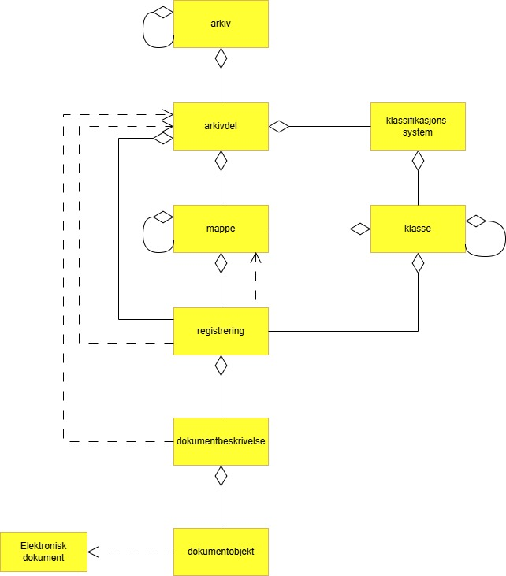

Figur 4 Overordnet arkivstruktur

***Arkiv*** på øverste nivå er den ytre rammen for det materialet som samles, enten det er arkivet etter ett organ, eller fra en tjeneste eller funksjon som involverer flere organ. Tradisjonelt har den ytre rammen for et arkiv vært organet som skapte arkivet. Med digitaliseringen av forvaltningen blir det stadig mer aktuelt å se på tjenester eller funksjoner som går på tvers av ulike organ som den ytre rammen for et arkiv. Noark 5 legger derfor til rette for at arkiv kan ha flere arkivskapere, og at en arkivskaper kan ha flere arkiv.

Et arkiv kan deles inn i en eller flere ***arkivdeler***. En arkivdel kan brukes til å definere regler for periodisering for en del av arkivet, spesielle skjermingsregler eller bevarings- og kassasjonsbestemmelser, eller andre behov for å gruppere saker eller mapper som skal håndteres ulikt fra andre deler av arkivet. Det kan for eksempel være aktuelt å samle ett eller flere saksområder som ofte overføres mellom ulike organ i egne arkivdeler. Personalmapper har ofte en annen struktur enn rene saksmapper, som gjør at de ofte håndteres for seg. Det er virksomheten selv som definerer behovet for inndeling i arkivdeler.

Gjennom ***klasser***i et ***klassifikasjonssystem*** blir informasjonen organisert og merket på en systematisk måte. Det vanligste er å benytte klassifikasjon til å beskrive og strukturere arbeidsprosessene, eller saksområdene i virksomheten, for eksempel ved at overordnete funksjoner deles inn i underfunksjoner og prosesser, med konkrete aktiviteter som skal gjennomføres. Klassifikasjon kan også brukes til å organisere mappene i overordnete objektmapper eller emnemapper, selv om dette også kan løses ved bruk av mappe i mappe, eller nøkkelord.

En ***mappe*** er en gruppering eller samling av dokumenter som hører sammen, enten det er dokumenter fra samme aktivitet eller prosess, fra samme møte, eller andre faste sammenstillinger av dokument. *Saksmappe* og *møtemappe* er definert i standarden som egne spesialiseringer av mappe, men det er også fullt mulig å definere egne spesialiseringer. Mappe i mappe gir mulighet for å samle ulike saksmapper i objektmapper, for eksempel ulike personalsaker i en personalmappe, eller større prosjekter med delprosjekter, mv. Det er behovet som styrer.

En ***registrering*** inneholder dokumentasjon fra et trinn i en aktivitet, en transaksjon, og tilsvarer det engelske begrepet «record» som betegnelse på et enkeltobjekt.[8] *Journalpost*, *arkivnotat* og *møteregistrering* er spesialiseringer av registrering som er definert i standarden, men det er også mulig å definere egne spesialiseringer for å kunne dekke andre behov.

En registrering har et informasjonsinnhold, som kan bestå av ett eller flere enkeltdokumenter. I datamodellen er enkeltdokumentene representert ved en ***dokumentbeskrivelse***, som for eksempel kan brukes til å skille hoveddokumentet fra ett eller flere vedlegg i en forsendelse, eller et tekstdokument og en videofil i samme transaksjon.

Arkivenheten ***dokumentobjekt*** samler metadata om den enkelte dokumentfila.

I tillegg til arkivenhetene, er det også andre logiske objekt som er spesifisert i Vedlegg 2 *Metadata gruppert på objekter*, og som kan knyttes til en eller flere av arkivenhetene i arkivstrukturen. Dette er objekter med metadata om ulike aktører som kan knyttes til arkivenhetene (*arkivskaper, korrespondansepart* og *part*), det er metadata som styrer funksjoner som *skjerming*, *gradering* eller *kassasjon*. Andre objekter knytter objekter sammen, som *kryssreferanse* mellom arkivdeler, mapper og registreringer, mens *merknader* og *presedens* har eller kan ha betydning for saksbehandlingen. *Konvertering, sletting* og *utført kassasjon* dokumenterer handlinger som er utført i forvaltningen av arkivenhetene. Se Tillegg 2: «Detaljert beskrivelse av objektene i modellen» for mer utfyllende informasjon om hvordan de ulike delene av datamodellen er tenkt brukt.

I enkelte system kan det være behov for en forenklet struktur, og visse nivå i strukturen kan utgå dersom det ikke er behov for nivået.

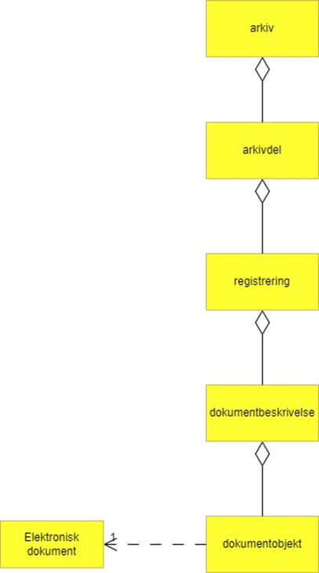

Figur 5 Forenklet arkivstruktur

I dette eksempelet er hverken klassifikasjon eller mappe med i arkivstrukturen. Dette kan være aktuelt for arkiv som løpende samler registreringer over en tidsperiode, som kan samles i arkivdeler med en start- og sluttdato.

## 2.3 Funksjonelle krav til datamodellen

Dette kapittelet inneholder krav til håndtering av datamodellen i et Noark 5-arkiv. Noen av kravene setter generelle beskrankninger for alle brukere av en Noark 5-løsning, som for eksempel at avsluttede arkivenheter skal sperres for tilføyelse av nye underenheter. Andre krav gjelder for spesielt autoriserte brukere, normalt en administratorbruker, som skal kunne forvalte arkivet og legge til rette for bruken av det.

| Krav nr. | Krav | Type | Merknad |
| --- | --- | --- | --- |
|  | For at en systemløsning skal være i overensstemmelse med Noark 5, må det være mulig å lage en avbildning av systemets fysiske datamodell mot standardens logiske datamodell, slik denne er beskrevet i Vedlegg 2: *Metadata gruppert på objekter* | O | Kan gjøres i forbindelse med systemdesign, eller i ettertid for system som allerede er utviklet |
|  | Det skal være mulig å opprette, lese, endre og slette metadata og utvalg av metadata i henhold til metadatabeskrivelsene i Vedlegg 1: *Metadatakatalog*, knyttet til arkivenheter og andre objekter i slik de er beskrevet i Vedlegg 2: *Metadata gruppert på objekter* | O |  |
|  | All opprettelse, lesing, endring og sletting av metadata og utvalg av metadata på arkivenheter og andre objekter skal logges i henhold til Vedlegg 3: *Logging av endringer* | O |  |
|  | Arkivdokumenter skal inngå i en arkivstruktur som minst inneholder følgende arkivenheter:  arkiv, arkivdel, registrering, dokumentbeskrivelse og dokumentobjekt. | O |  |
|  | Journalføringspliktige saksdokumenter skal inngå i en arkivstruktur som minst skal inneholde følgende arkivenheter:  arkiv, arkivdel, klassifikasjonssystem, klasse, mappe, registrering, dokumentbeskrivelse og dokumentobjekt. | O | Denne arkivstrukturen omtales som sakarkiv |
|  | For fysiske arkiv kan dokumentobjekt utgå | V |  |
|  | Alle arkivenheter skal kunne identifiseres entydig innenfor et arkiv. | O |  |
|  | Det skal være mulig å avslutte arkivenheter. | O |  |
|  | Det skal ikke være mulig å legge til flere underliggende arkivenheter dersom en arkivenhet er avsluttet. | O |  |
|  | Det skal ikke være mulig å slette arkivenheter som har aktive eller avsluttede underliggende arkivenheter. | O |  |
|  | Det bør være mulig å slette arkivenheter som ikke har aktive eller avsluttede underliggende arkivenheter. | V |  |
|  | Det bør være mulig å endre en arkivenhets tilknytning til overordnet arkivenhet | V |  |
|  | Det skal ikke være mulig å endre en arkivenhets tilknytning til overordnet arkivenhet dersom den har koblinger til andre arkivenheter som brytes ved endringen. Dersom dette forsøkes skal brukeren få melding om hvilke koblinger som sperrer mot endringen. | B | Obligatorisk dersom det er mulig å endre arkivenheters tilknytning til overordnet arkivenhet |
|  | Arkivenhetene mappe og registrering skal kunne være av forskjellig type.  Dette er i Vedlegg 2 *Metadata gruppert på objekter* løst gjennom spesialisering, ved at spesialiseringen har egne metadata i tillegg til arkivenheten | O |  |
|  | Journalføringspliktige saksdokumenter skal registreres som registreringstype journalpost i en mappe av typen saksmappe | B | Obligatorisk for løsninger med journalføring |
|  | Det bør være mulig for spesielt autoriserte brukere å opprette egne spesialiseringer av mappe og registrering, i tillegg til spesialiseringene som er definert i Vedlegg 2: *Metadata gruppert på objekter*. | V |  |
|  | Det bør være mulig å definere relevante tilleggsmetadata på alle arkivenheter og tilhørende objekt, utover det som er dokumentert i Vedlegg 2: *Metadata gruppert på objekter*. | V |  |
|  | Arkivenheter på de øverste nivåene av arkivstrukturen (arkiv, underarkiv, arkivdel, klassifikasjonssystem og klasse) skal kun opprettes og endres av brukere som er spesielt autorisert for det. | O |  |
|  | Systemløsningen skal legge til rette for forvaltning og vedlikehold av ett eller flere klassifikasjonssystem | B | Obligatorisk for sakarkiv |
|  | Dersom det benyttes flere klassifikasjonssystem for en arkivdel, skal ett av klassifikasjonssystemene defineres som primært klassifikasjonssystem som styrer arv av skjerming og bevaring og kassasjon. | B | Obligatorisk for sakarkiv |
|  | Det skal være mulig for spesielt autoriserte brukere å angi regler for når dokumentfiler skal konverteres til arkivformat | B | Obligatorisk ved arkivering av dokumentfiler |
|  | Det skal være mulig for autoriserte brukere å angi hvilke filformater som skal brukes som arkivformater for ulike typer dokumenter | B | Obligatorisk ved arkivering av dokumentfiler |
|  | Det skal ikke være mulig å slette den siste, endelige versjonen av et arkivert dokument | B | Obligatorisk ved arkivering av dokumentfiler |
|  | Det bør være mulig for spesielt autoriserte brukere å slette inaktive versjoner, varianter og formater av arkiverte dokumenter | V |  |
|  | Sletting av inaktive versjoner, varianter og formater skal logges | B | Obligatorisk ved arkivering av dokumentfiler |
|  | Det skal være mulig å få en oversikt over hvilke filformater som er lagret i løsningen, inkludert hvilke mapper, registreringer og/eller dokumentbeskrivelser som inneholder dokumenter som ikke er lagret i arkivformat. | B | Obligatorisk ved arkivering av dokumentfiler |
|  | Det bør være mulig å kjøre teknisk test av filformater som er lagret i løsningen, for å avgjøre om de oppfyller krav til arkivformat | V |  |

# 3 Dokumentfangst

Saksbehandling, dokumenthåndtering og dokumentutveksling gjør bruk av stadig nye løsninger og kanaler. Arkivsystemene bør ikke være et hinder for effektivisering på disse områdene, samtidig som det er særdeles viktig at dokumenters autentisitet og integritet sikres.

For at informasjon skal fungere som dokumentasjon på saksbehandling og andre oppgaver, må den knyttes til den sammenheng den oppstod og skal benyttes i, dvs. dens forretningsmessige kontekst eller sammenheng. Dette stiller strenge krav til løsningens evne til å arkivere alle relevante opplysninger om informasjonens sammenheng.

Ulike datasystem skal fylle ulike behov i en virksomhet. Mange system oppretter og lagrer data som er underlagt krav til at de skal oppdateres kontinuerlig (dynamiske data), som skal kunne endres ved behov, eller bare at data til enhver tid skal være aktuelle, uten redundans. Dette er legitime behov i mange fagsystem.

Når informasjonen skal fungere som pålitelig dokumentasjon av funksjoner og prosesser, må den være frosset og ukrenkelig. Løsningen og prosessene må derfor kunne garantere dokumentasjonens troverdighet, integritet og autentisitet som bevis for utførte aktiviteter. Alle handlinger som dokumenterer virksomheten må kunne spores så lenge det er nødvendig for å underbygge påstander om autentisitet, pålitelighet og integritet.

Ved elektronisk kommunikasjon er det nødvendig å kunne angi krav til sikkerhet. Dette innebærer krav til kryptering og elektronisk signatur, samt dokumentasjon av sikkerheten til dokumenter som er sendt eller mottatt i elektronisk form.

| Krav nr. | Krav | Type | Merknad |
| --- | --- | --- | --- |
|  | Det skal finnes funksjonalitet for fangst av digitale dokumenter uavhengig av filformat, metoder for teknisk koding, kilder eller andre tekniske egenskaper. | O |  |
|  | Ved fangst av dokumenter skal det være mulig å knytte obligatoriske metadata til dokumentet, enten ved at de følger dokumentet fra et produksjonssystem, eller ved at de registreres manuelt i etterkant. | O |  |
|  | Dokumentfangsten skal skje på en slik måte at innholdsintegriteten blir opprettholdt for dokument og metadata. | O |  |
|  | Ved fangst av tekstdokumenter bør løsningen sørge for at dokumentenes visuelle integritet blir oppretthold | V |  |
|  | Ved fangst av bilde-, lyd- eller videofiler bør løsningen sørge for at opprettholdelse av dokumentenes lyd- og billedintegritet | V |  |
|  | Etter fangst eller opprettelse av dokumenter skal løsningen legge til rette for kontrollmekanismer for endring av metadata og dokumenter i henhold til regler fastsatt av virksomheten, for eksempel at visse metadata ikke skal kunne endres etter gitte hendelser utført på en registrering eller en mappe. | O |  |
|  | Ved fangst av dokumenter som består av flere komponenter (meldinger med vedlegg, innebygde objekt som video eller bilde, mv.), skal løsningen sørge for at dokumentene håndteres som en enhet, hvor dokumentenes indre struktur og relasjonen mellom komponentene opprettholdes | B | Obligatorisk for løsninger som håndterer sammensatte dokumenter |
|  | Ved fangst av dokumenter som har tilleggsmekanismer for verifikasjon av integritetssikring (digital signatur, sjekksum, mv.), skal løsningen kunne verifisere metoden for integritetssikring og ta vare på metadata om verifikasjonen. | O |  |
|  | Løsningen bør legge til rette for fangst og bevaring av metadata om bruk av digital signatur (dato, tidsstempel, verifikasjon) | V |  |
|  | Det bør være mulig å arkivere dokumenter i forskjellige versjoner, varianter og formater | V |  |

# 4 Sikkerhet og tilgang

Sikkerhetskonfigurasjonen er de valg som treffes om hvor strenge krav som stilles for tilgang til arkivenheter og dokumenter i et arkiv. Kravene til sikkerhet kan variere etter behov. Formålet med kravene i Noark 5 er fleksibilitet, de konkrete kravene til forvaltning og sikring av dokumentenes og metadataenes integritet er i stor grad overlatt til virksomhetene og de konkrete løsningene som skal implementere standarden.

Dokumentene i et Noark 5-arkiv skal forvaltes og bevares med ivaretatt autentisitet, pålitelighet, integritet og anvendelighet. Metadata som gir informasjon om hvert arkivdokument, som knytter det til handlingen som skapte det, er grunnleggende for å sikre dette. Dokumenter og metadata må sikres mot uautoriserte endringer. Det må etableres retningslinjer og prosedyrer som sier noe om hvem som har lov til å gjøre hvilke endringer med dokumenter og metadata etter at de er opprettet, og hvilke betingelser som ligger til grunn for endringene som er tillatt. Dette skjer gjennom brukeradministrasjon og autorisasjoner.

*Autorisasjon* er silingen av hva en individuell pålogget bruker faktisk får lov til å gjøre i et system. Det er to prinsipielt forskjellige overordnede prinsipper for hvordan autorisasjon kan uttrykkes, som ofte betegnes «need to know» og «need to protect». «Need to know», som overordnet prinsipp, innebærer at man tar som utgangspunkt at all tilgang er stengt, og at autorisasjoner skal være eksplisitt uttrykt. «Need to protect» er autorisasjon med det motsatte utgangspunkt: Alt er åpent med mindre tilgangen sperres eller skjermes eksplisitt. «Need to protect» er primært aktuelt for tilgang til å lese, søke i og skrive ut informasjon. Redigeringstilgangene i forvaltningen bør uansett baseres på «need to know»-prinsippet.

Rettighetsangivelser er konkret kobling mellom objekter i arkivet og de tjenester, eller alternativt personlige brukere, som har tilgangsrettigheter til dem. Endringsloggen i henhold til Vedlegg 3 kan brukes til å etterprøve at endringene er utført av autoriserte brukere.

| Krav nr. | Krav | Type | Merknad |
| --- | --- | --- | --- |
|  | Løsningen skal sikre at dokumenter og tilhørende metadata er lagret bestandig og sikkert, og at de forblir tilgjengelig og kan hentes frem over tid, i tråd med definert bevaringstid | O |  |
|  | Det bør være mulig å definere regler for at løsningen skal generere sjekksummer eller andre mekanismer for integritetskontroll på dokumentene i løsningen. | V |  |
|  | Brukere som skal ha tilgang til arkivenheter, objekter og dokumenter i en Noark 5-løsning, skal identifiseres, autentiseres og autoriseres i tilstrekkelig grad før de blir gitt tilgang | O | En bruker kan være en person eller et system |
|  | Det bør være mulig å identifisere, autentisere og autorisere brukere via en ekstern katalog eller et eksternt system som definerer hvilke rettigheter brukeren skal ha | V |  |
|  | Brukere bør kunne autoriseres på grunnlag av administrativ tilhørighet | V |  |
|  | Løsningen skal kunne gjenkjenne hvilken administrativ sammenheng eller rolle brukeren har og opptrer i til enhver tid | O |  |
|  | En bruker som ikke lenger skal ha tilgang til arkivenheter, objekter og dokumenter i en Noark 5-løsning, skal fortsatt være identifisert i løsningen, men med en status som indikerer at den er passiv, som hindrer brukeren i å få tilgang til løsningen | O |  |
|  | Det skal finnes en oversikt over hvilket eller hvilke tidsrom hver bruker har vært aktiv | O |  |
|  | Det bør være mulig å endre en brukers navn uten å endre brukerens identifikasjon i løsningen. | V |  |
|  | All redigerings- og skrivetilgang i Noark 5-løsningen skal være basert på et ”need to know” grunnprinsipp | O |  |
|  | Et ”need to protect” grunnprinsipp kan velges for lesetilganger | V |  |
|  | Det skal ikke være mulig å opprette roller som opphever de generelle begrensninger som er definert i løsningen | O |  |
|  | Ulike kombinasjoner av funksjonelle krav som stilles til brukerens autorisasjon bør kunne settes sammen til forskjellige funksjonelle roller, som uttrykker typiske stillingskategorier eller oppgaveporteføljer i virksomheten | V |  |
|  | For hver funksjonell rolle bør det være mulig å definere et regelsett for prosessrelaterte rettigheter | V |  |
|  | Det bør være mulig å definere eller avgrense en rolles nedslagsfelt, for eksempel til angitte arkivenheter med underliggende arkivenheter, angitte organisatoriske grenser, visse typer mapper eller registreringer, gitte skjermings- eller graderingskoder, egenskaper ved registrerte parter, eller andre definerte kriterier som finnes i løsningen. | V |  |
|  | En bruker bør kunne ha ulike roller | V |  |
|  | Innenfor hver av rollene som en bruker har, bør det kunne defineres en tilgangsprofil som utgjøres av rollens funksjonelle rettigheter i kombinasjon med nedslagsfeltet for rollen | V |  |
|  | Det skal lagres informasjon om hvilke tilgangsrettigheter en bruker har hatt, og når de var gyldige | O |  |
|  | Tilgangsrettigheter for en identifisert bruker skal kunne begrenses i tid, rettighetene må kunne gjelde fra dato til dato | O |  |

# 5 Integrasjonsløsninger

Det er ikke nødvendig at alle kravene spesifisert i Noark 5 ivaretas i eller av ett enkelt system. Det kan være mer kostnadseffektivt at kravene ivaretas av ulike applikasjoner som virker sammen. Virksomheten bør selv ta stilling til hvordan kravene best ivaretas, enten ved at de bygges inn i den enkelte forretningsapplikasjonen, eller ved samhandling med eksterne applikasjoner som støtter nødvendig funksjonalitet for forvaltning av dokumentasjon. Det er mange måter å implementere kravene på, og man bør ikke tenke på løsningskonsept for tidlig.

Kravene i Noark 5 kan realiseres som et arkivsystem som arkiverer fra ett eller flere eksterne system via et API, eller tjenestegrensesnitt. Slike integrasjoner kan være enveis eller toveis. Det innebærer at det vil skje en utveksling av data mellom et fagsystem og et arkivsystem. Dette kapittelet stiller krav til hvordan et arkivsystem skal samhandle med andre system.

| Krav nr. | Krav | Type | Merknad |
| --- | --- | --- | --- |
|  | Noark 5-løsningen bør inneholde funksjonalitet som henter eller mottar dokumenter fra en angitt plassering eller et eksternt system eller en modul, og knytte disse til klasser, mapper, registreringer eller dokumentbeskrivelser. | V |  |
|  | Noark 5-løsningen bør kunne hente eller motta metadata knyttet til alle dokumentene som overføres, automatisk. Det bør være mulig å overstyre dette ved manglede eller feil metadata. | V |  |
|  | Ved import av dokumenter og metadata skal det være funksjonalitet for å validere metadata med tilhørende dokumenter automatisk, for å sikre opprettholdt dataintegritet. | B | Obligatorisk ved integrasjoner |
|  | Ved import skal det være mulig å importere logginformasjon om de importerte dokumentene, og logginformasjonen skal inngå i importen som eget (egne) dokument eller som virksomhetsspesifikke metadata. | B | Obligatorisk ved integrasjoner |
|  | Alle moduler eller systemer utenfor Noark 5-løsningen, som skal kommunisere med eller ha tilgang til objekter i Noark 5-løsningen, skal være identifisert og gjenkjennes av Noark 5-løsningen | B | Obligatorisk ved integrasjoner |
|  | En ekstern modul som ikke lenger skal ha tilgang til tjenester skal fortsatt være identifisert i Noark 5-løsningen, men med en status som indikerer at den er «passiv» | B | Obligatorisk ved integrasjoner |
|  | Det skal finnes en oversikt over hvilket eller hvilke tidsrom hver ekstern modul har vært aktiv | B | Obligatorisk ved integrasjoner |
|  | Det skal finnes en oversikt over hvilke arkivenheter med underliggende arkivenheter en ekstern modul har eller har hatt lesetilgang til | B | Obligatorisk ved integrasjoner |
|  | Det skal finnes en oversikt over hvilke arkivenheter med underliggende arkivenheter en ekstern modul har eller har hatt skrivetilgang til | B | Obligatorisk ved integrasjoner |
|  | For løsninger hvor Noark-kjernen skal ha en fullstendig integrasjon med fagsystemet bør Noark 5 tjenestegrensenitt brukes. | V |  |

# 6 Søk, gjenfinning og bruk

Et arkivsystem skal kunne levere metadata og dokumenter basert på spørringer fra brukere av løsningen, uavhengig av om spørringen initieres av en personlig bruker eller fra et fag- eller forsystem. Gjenfinning av dokumenter skjer typisk ved søking i dokumentenes metadata, men kan også skje ved fritekstsøk i dokumentene. Visning av søkeresultat skal skje i tråd med brukers roller og tilganger og til skjerming av opplysninger.

For at arkivsystemet skal kunne produsere lovpålagte og ønskede rapporter og statistikker, er det nødvendig at systemet er tilrettelagt med tjenester eller funksjoner for gjenfinning og logiske sammenstillinger av metadata.

En forutsetning for offentlig diskusjon, og dermed for demokratiet, er at forvaltningen er transparent og at allmennheten har innsyn i prosesser og dokumenter. Ved hjelp av offentlige journaler kan allmennheten finne fram i saker og gå rett til kildene. I arkivsammenheng er journal navnet på et register over saksdokument i et organ. I digitale arkiv er journal eller postliste brukt om periodiske, kronologiske rapporter over inngående og utgående dokumenter, samt organinterne dokumenter som journalføres.

| Krav nr. | Krav | Type | Merknad |
| --- | --- | --- | --- |
|  | Det skal være mulig å søke i og gjenfinne dokumenter og metadata i løsningen | O |  |
|  | Det skal være mulig å søke i ulike kombinasjoner av metadata | O |  |
|  | Løsningen skal sørge for at sikkerhet og tilgangsrestriksjoner blir ivaretatt, slik at kun autoriserte brukere får tilgang på informasjon i henhold til definerte tilgangsrettigheter | O |  |
|  | Løsningen skal hente, vise og tilgjengeliggjøre dokumenter og metadata i anvendbare format | O |  |
|  | Løsningen bør legge til rette for at dokumenter og metadata kan gjøres tilgjengelig for søk via eksterne tjenester, plattformer, nettverk eller samhandlingsløsninger. | V |  |
|  | Løsningen bør legge til rette for at metadata og dokumenter som er godkjent for det, kan høstes av eller deles med eksterne tjenester og applikasjoner som åpne data. | V |  |
|  | Løsningen skal støtte funksjoner som gjør det mulig å kopiere eller trekke ut dokumenter og metadata til bruk i andre løsninger i eller utenfor virksomheten i henhold til regler fastsatt av virksomheten | O |  |
|  | Løsningen bør legge til rette for at det kan lages uttrekk av et utvalg dokumenter og metadata basert på definerte kriterier, hvor skjermet informasjon er fjernet eller skjult | V |  |
|  | Det skal være mulig å hente ut en rapport kalt Løpende journal, som viser en kronologisk oversikt over alle journalførte dokumenter for hver dag. Rapporten skal kunne selekteres på grunnlag av journaldato, løpenummer (intervall), journalposttype og administrativ enhet. Det bør også være mulig å hente ut rapporten basert på andre kriterier. | B | Obligatorisk for arkiv med journalførings-pliktige dokumenter |
|  | Rapporten Løpende journal skal vise hvilken sak journalposten inngår i, med informasjon om:   * + saksnummer,   + sakens tittel,   + administrativ enhet,   + saksansvarlig og   + hvilken arkivdel saken inngår i,   i tillegg til sakens klassifikasjon, samt at den skal vise opplysninger om journalpostens identifikasjon:   * + journalpostens løpenummer i saken,   + journaldato,   + dokumentets dato,   + administrativ enhet,   + journalposttittel, samt   + korrespondansepartens navn og type,   i tillegg til opplysninger om eventuell tilgangsrestriksjon" | B | Obligatorisk for arkiv med journalførings-pliktige dokumenter |
|  | Det skal være mulig å hente ut en rapport kalt Offentlig journal, som er en versjon av Løpende journal hvor taushetsbelagte opplysninger enten er skjermet eller utelatt, og som kan tilgjengeliggjøres for allmennheten. Rapporten skal inneholde alle journalposttyper, og skal kunne selekteres på grunnlag av journaldato, administrativ enhet eller dato for når journalposten er offentlighetsvurdert. Det bør være mulig å hente ut en tilsvarende rapport basert på andre kriterier. | B | Obligatorisk for arkiv med journalførings-pliktige dokumenter |
|  | Rapporten Offentlig journal skal vise hvilken sak journalpostene inngår i, med informasjon om:   * + saksnummer   + sakens offentlige tittel,   i tillegg til sakens klassifikasjon, samt at den skal vise opplysninger om journalpostens identifikasjon, som:   * + journalpostens løpenummer i saken,   + journaldato,   + dokumentets dato,   + administrativ enhet,   + dokumentets offentlige tittel, samt   + korrespondansepartens navn (med mindre navnet skal skjermes) og korrespondanseparttype (avsender eller mottaker, mv.),   + opplysninger om innkomne dokumenters behandlingsoppfølging,   i tillegg til opplysninger om eventuell hjemmel for skjerming av journalopplysninger  Det er tillatt å tilgjengeliggjøre andre opplysninger om dokumentene" | B | Obligatorisk for arkiv med journalførings-pliktige dokumenter |
|  | For en part som krever innsyn etter forvaltningsloven skal det kunne gis utskrift av alle metadata og dokumenter i den bestemte saken. Opplysninger skal vises selv om de er påført tilgangskoder | B | Obligatorisk for arkiv med parts-informasjon etter forvaltnings-loven |
|  | For en person som krever innsyn etter personopplysningsloven skal det kunne gis utskrift av alle metadata om de saker hvor vedkommende er part i saken, og de registreringer med tilhørende dokumenter og merknader der vedkommende selv er avsender eller mottaker. Eventuelle skjermede opplysninger om andre parter i saken skal skjermes i utskriften | B | Obligatorisk for arkiv med person-opplysninger |

# 7 Dokumentasjon av oppgavestøtte

I de fleste ordinære saksbehandlingsprosesser utføres visse oppgaver som i seg selv ikke har noe med arkivet å gjøre, men som det likevel er viktig at blir dokumentert som metadata i arkivet.

Et dokument som er under produksjon, bør kunne gå gjennom ulike interne prosesstrinn i organisasjonen. Det vanligste er at et dokument sendes på godkjenning til en ansvarlig leder, eller at det sendes på høring til kolleger. Under produksjon kan en slik dokumentflyt si noe om hvor i saksbehandlingsprosessen dokumentet befinner seg, mens det ved ferdigstillelse kan fungere som en slags elektronisk signatur. Funksjonalitet som automatisk fryser et dokument som er godkjent, eller som automatisk oppretter ny versjon ved hvert prosesstrinn i en slik flyt, vil kunne styrke troverdigheten til dokumentet. Slik funksjonalitet kan gi en forpliktende «signatur» i alle ledd, som også vil ha en ikke-benektelsesfunksjon, dersom metadata om godkjenningen blir tatt vare på.

Tilsvarende gjelder for restansekontroll og avskrivning, som mer generelt kan omtales som oppgaveoppfølging. Målet med restansekontrollen er å sikre at alle mottatte henvendelser til organet blir besvart innen rimelig tid. Dette er blant annet hjemlet i forvaltningslovens bestemmelser om saksbehandlingstid og foreløpig svar. Når oppgaven utføres, eller restansen avskrives, er dette handlinger utført av noen på et gitt tidspunkt, og som skal dokumenteres gjennom metadata.

Det er også det nyttig for saksbehandlingen å ha oversikt over tidligere avgjørelser som kan eller skal tjene som rettesnor i lignende tilfeller eller saker, såkalte presedenser. En presedens kan være en sak som er regeldannende for behandling av tilsvarende saker. Det er som oftest snakk om et forvaltningsmessig vedtak, dvs. et enkeltvedtak fattet i henhold til det aktuelle organets forvaltningsområde, som inneholder en rettsoppfatning som senere blir lagt til grunn i andre lignende tilfeller.

Dette er funksjonalitet som ikke er obligatorisk i en Noark 5-løsning, og standarden gir ikke detaljerte krav om hvordan det skal løses. Men Noark 5 forutsetter at slik funksjonalitet, om den eksisterer, skal dokumenteres gjennom metadata knyttet til mapper eller registreringer i henhold til objektene for *dokumentflyt, avskrivning* og *presedens* i Vedlegg 2: *Metadata gruppert på objekter*.

| Krav nr. | Krav | Type | Merknad |
| --- | --- | --- | --- |
|  | Det bør være mulig å knytte arbeidsflyter til registreringer, for eksempel godkjenningsflyter på egenproduserte registreringer. | V |  |
|  | Metadata om arbeidsflyter skal normalt bevares | B | Obligatorisk ved bruk av arbeidsflyter |
|  | Det bør være mulig å knytte definerte oppgaver til visse typer registreringer, for eksempel at innkomne dokumenter eller visse typer organinterne dokumenter skal settes i restanse. | V |  |
|  | Det bør være mulig å få en oversikt over restanser og andre ventende oppgaver i løsningen, for eksempel en restanseliste eller en forfallsliste for enkelte brukere eller enheter | V |  |
|  | Det bør finnes funksjoner får å markere en oppgave som utført, for eksempel ved å avskrive en restanse | V |  |
|  | Metadata om gjennomføring av oppgaver, for eksempel avskrivning av restanse, skal normalt bevares | B | Obligatorisk ved funksjoner for oppgaver eller restanse-oppfølging |
|  | Det bør være mulig å knytte merknader, nøkkelord og referanser til arkivenheter | V |  |
|  | Det bør være mulig å opprette en presedens knyttet til en sak eller en journalpost | V |  |
|  | Det bør være mulig å opprette et register over hvilke verdier man skal kunne velge presedenshjemmel fra | V |  |
|  | Det skal ikke være mulig å slette eller kassere en presedens, selv om presedensen er foreldet, eller klassen som presedensen tilhører skal kasseres | B | Obligatorisk ved registrering av presedens |

# 8 Bevaring, kassasjon og uttrekk

Antall mapper med tilhørende arkivdokumenter i et arkiv vil stadig vokse. Informasjonstilfanget er overveldende i dagens samfunn, og jo mer unødvendig informasjon som tas vare på, jo vanskeligere kan det bli å søke fram og finne den informasjonen en virkelig trenger. Etter som tiden går, vil eldre mapper bli mer og mer uaktuelle for arkivskaper, og det kan være behov for å fjerne dem fra det aktive arkivet, enten ved at de kasseres eller overføres til et arkivdepot for bevaring for arkivformål.

Kassasjon vil si at elektroniske dokumenter fjernes fra arkivstrukturen. Dersom dokumentet ikke er tilknyttet andre registreringer, innebærer en kassasjon også at dokumentet slettes eller destrueres helt fra Noark 5-løsningen. For at kassasjon av elektroniske dokumenter skal være praktisk gjennomførbart, må en fastsette bevarings- og kassasjonskriterier på et overordnet plan.

Ofte kan det være ønskelig å skille ut det eldste og mest uaktuelle materialet fra det som er i aktivt bruk, blant annet ut fra behovet for oversikt og rask gjenfinning ved søk. Da kan man sette kontrollerte tidsskiller i arkivet. Det kan også være nyttig for å klargjøre deler av arkivet for overføring til en annen virksomhet eller avlevering til et arkivdepot.

Informasjonen som er lagret i en Noark 5-løsning skal kunne eksporteres - eller trekkes ut - til et systemuavhengig format og valideres mot standardens xml-skjema. Eksporten skal omfatte både arkivstrukturen, metadata og eventuelt tilknyttede elektroniske dokumenter.

Det skilles mellom to varianter av eksport - migreringsuttrekk og arkivuttrekk. Med *migrering* menes i denne sammenheng flytting av komplette datasett fra en teknisk plattform til en annen (ny versjon eller ny løsning), hvor dataene i så stor grad som mulig skal være uendret etter at dataene er flyttet. Et arkivuttrekk er derimot et datauttrekk med et utvalg av data fra løsningen, som er valgt ut og transformert (gjennom datanormalisering) til et standardisert format for langtidslagring i en arkivinstitusjon, som for eksempel Noark 5 arkivuttrekk.

Et arkivuttrekk etter Noark 5 skal utgjøre en avleveringspakke (Submission Information Package) i henhold til OAIS.[9] En avleveringspakke er en selvdokumenterende enhet, som inneholder arkivdokumenter, journalrapporter, metadata og endringslogg for en avgrenset tidsperiode. Det er viktig at uttrekket skjer på en kontrollert, systematisk og etterprøvbar måte.

| Krav nr. | Krav | Type | Merknad |
| --- | --- | --- | --- |
|  | Løsningen skal ha funksjoner for å registrere metadata om bevaringstid og bevarings- eller kassasjonsvedtak på arkivenheter.  Vedtaket fastsetter hva som skal skje med dokumentene knyttet til arkivenheten når bevaringstiden opphører. Kassasjonsvedtaket kan si at dokumentene enten skal bevares, kasseres eller at de skal vurderes senere. | O |  |
|  | Det bør være mulig å definere regler som automatisk knytter bevaringstid og kassasjonsvedtak til en type arkivenhet, en bestemt spesialisering av en arkivenhet, eller en bestemt type av en spesialisering av en arkivenhet. | V |  |
|  | Bevaringstid og kassasjonskode skal arves til underliggende arkivenheter ned til dokumentbeskrivelse. Det skal være mulig å overstyre arv. | O |  |
|  | Løsningen bør legge til rette for at autoriserte brukere kan definere regler for fastsetting av kassasjonsdato på grunnlag av oppbevaringstid. For eksempel kan oppbevaringstid beregnes fra: • Dato for opprettelse av arkivenhet • Avslutning av arkivenhet • Dato for siste bruk av arkivenhet • Dato for definerte hendelser, som klientens fødsel eller dødsfall, ødeleggelse av et objekt (f.eks. bygning, skip), eller andre hendelser som kan forutsette virksomhetsspesifikt datofelt | V |  |
|  | Løsningen bør legge til rette for at definerte brukere får varsling når oppbevaringstiden nærmer seg, med oversikt over arkivenheter som skal kasseres eller vurderes senere. | V |  |
|  | Løsningen skal ha funksjoner for å gjennomføre kassasjon av de dokumenter som har passert kassasjonsdato. Det skal være mulig å velge delmengder av dokumenter når kassasjon skal gjennomføres. | O |  |
|  | Bare autoriserte brukere skal kunne gjennomføre kassasjon. | O |  |
|  | Kassasjon innebærer sletting av arkivenheten *dokumentobjekt*. I tillegg skal dokumentfila som arkivenheten har referanse til slettes, med mindre den er knyttet til andre arkivenheter som skal bevares. Metadata på overliggende arkivenheter skal i som hovedregel bevares. Arkivenheten dokumentbeskrivelse skal ha metadata om utført kassasjon. | O |  |
|  | Det skal være mulig å lage en kassasjonsliste på grunnlag av kassasjonsdato, kassasjonsvedtak og administrativ enhet. Kassasjonslisten skal gi en oversikt over arkivenheter, med identifikasjon og tittel for arkivenheten, administrativ tilhørighet og eventuell klassifikasjon, samt kassasjonsvedtak og kassasjonsdato. | O |  |
|  | Løsningen skal legge til rette for at det er mulig å sette kontrollerte tidsskiller i arkiv. Det innebærer at autoriserte brukere kan definere regler for hvordan mapper og registreringer skal opprettes og avsluttes i overgangen mellom to arkivperioder. Avsluttede og uaktuelle mapper og registreringer skal kunne skilles ut fra aktive til avsluttede arkivdeler, slik at de kan klargjøres for eksport, enten som migrering, overføring, avlevering eller andre former for datauttrekk. | O |  |
|  | Løsningen skal legge til rette for eksport av metadata med tilhørende dokumenter for: • migrering til andre løsninger for videre forvaltning av dokumentasjonen internt i virksomheten, • overføring til løsninger i andre virksomheter som skal overta dokumentasjonen,  • datauttrekk i systemuavhengige format som støtter bevaring utover systemets levetid, for eksempel basert på avleveringsformatet. | O |  |
|  | Løsningen skal sikre at et datauttrekk for eksport: • er komplett, dvs. inneholder alle arkivenheter og dokumenter som skal være med, • inneholder alle obligatoriske og andre relevante metadata for arkivenhetene, inkludert metadata om godkjenningsflyter eller arbeidsflyter, samt virksomhetsspesifikke metadata ved behov  • inneholder arkivenhetenes loggemetadata og løsningens endringslogg. | O |  |
|  | Datauttrekk for eksport skal skje på en slik måte at • innhold og struktur på dokumenter og metadata ikke medfører utilsiktet svekkelse av dokumentasjonens tilsiktede egenskaper, inkludert dens dokumentasjons- og informasjonsverdi, • koblingen mellom dokumenter og metadata opprettholdes, og at • koblinger opprettholdes mellom ulike komponenter i et dokument, mellom ulike dokumenter, og mellom ulike sammenstillinger av dokumenter, slik at logisk struktur kan gjenopprettes i mottakende løsning | O |  |
|  | Det skal være mulig å teste og verifisere at eksporten ikke har svekket dokumentenes og metadataenes integritet, og at datauttrekket ikke mangler obligatoriske og andre nødvendige metadata i henhold til standarden og/eller øvrige juridiske krav og behov. | O |  |
|  | Et datauttrekk som skal inngå i en avleveringspakke kalles et arkivuttrekk, og skal inneholde følgende filer:  • addml.xml (dokumentasjon av innholdet i arkivuttrekket) • arkivstruktur.xml (metadata om dokumentene) • endringslogg.xml (logging av endrede metadata)  Dersom avleveringspakken inneholder arkivuttrekk med journalføringspliktig informasjon, skal den i tillegg inneholde følgende filer: • loependeJournal.xml • offentligJournal.xml  XML-skjemaene til alle XML-filer i avleveringspakken skal også være inkludert.   Dokumentene skal ligge i en underkatalog kalt DOKUMENT. Denne katalogen kan struktureres i nye underkataloger etter fritt valg. | O |  |
|  | XML-filene i arkivuttrekket skal valideres mot medfølgende XML-skjema på følgende måte: • addml.xml valideres mot addml.xsd • arkivstruktur.xml valideres mot arkivstruktur.xsd og metadatakatalog.xsd • endringslogg.xml valideres mot endringslogg.xsd og metadatakatalog.xsd • loependeJournal.xml valideres mot loependeJournal.xsd og metadatakatalog.xsd • offentligJournal.xml valideres mot offentligJournal.xsd og metadatakatalog.xsd  For virksomhetsspesifikke metadata skal det medfølge egne XML-skjemaer. | O |  |
|  | XML-skjemaene skal følge XML skjema-standarden XML Schema 1.0. | O |  |
|  | Et arkivuttrekk skal omfatte en avtalt arkivperiode, og bestå av innholdet i en eller flere arkivdeler og alle underliggende arkivenheter | O |  |
|  | Alle metadataelementer som er merket med "A" i kolonnen "Avl." i Vedlegg 2 *Metadata gruppert på objekter* skal være med i arkivuttrekket, såfremt de er tilordnet verdier. | O |  |
|  | Metadataelementer som ikke har verdi, skal ikke være med i uttrekket. Det skal ikke forekomme tomme elementer med kun start- og slutt-tagg, og det skal ikke legges inn dummyverdier. | O |  |
|  | Dokumentfilene i arkivuttrekket skal være i avtalt filformat. | O |  |
|  | For arkivuttrekk fra Noark 5-løsninger skal addml.xml inneholde (med navn i addml.xml i parentes):   * Arkivskapernavn (recordCreator) * Navn på systemet/løsningen (systemName) * Navn på arkivet (Archive) * Start- og sluttdato for arkivuttrekket (archivalPeriod – startDate og archivalPeriod endDate) * Hvilken type periodisering som er utført i forrige periode og denne periode (periode – inngaaendeSkille og periode – utgaaendeSkille) * Opplysning om det finnes skjermet informasjon i uttrekket (inneholderSkjermetInformasjon) * Opplysning om uttrekket omfatter dokumenter som er kassert (omfatterDokumenterSomErKassert) * Opplysning om uttrekket inneholder dokumenter som skal kasseres på et senere tidspunkt (inneholderDokumenterSomSkalKasseres) * Opplysning om det finnes virksomhetsspesifikke metadata i arkivstruktur.xml (inneholderVirksomhetsspesifikkeMetadata) * Antall mapper i arkivstruktur.xml (numberOfOccurrences – mappe) * Antall registreringer i arkivstruktur.xml, loependeJournal.xml og offentligJournal.xml (numberOfOccurrences – registrering) * Antall dokumentfiler i uttrekket (antallDokumentfiler) * Sjekksummer for alle XML-filer og XML-skjemaer i arkivuttrekket, unnttatt addml.xml og addml.xsd (checksum) | O |  |

# Tillegg 1: Ordforklaringer

## Om bruken av ord og begreper

En klar, konsekvent og sammenhengende standard krever en klar, konsekvent og sammenhengende begrepsbruk. Ulike fagområder benytter ulike standarder og har ulike faglige tradisjoner, noe som kan gjøre tverrfaglig dialog krevende når like begreper forstås ulikt.

Noark 5 er en arkiv- og dokumentasjonsfaglig standard, som delvis er basert på norsk arkiv- og forvaltningstradisjon, og delvis på ISO-standarder innen informasjon og dokumentasjon.[10] Dette påvirker hvordan begrepene brukes i standarden. Enkelte begreper kan ha en noe annen eller mer snever betydning enn samme begrep brukt i en annen kontekst.

Formålet med dette kapittelet er å klargjøre betydningen av en del sentrale begrep og termer som er brukt i Noark 5, slik at det er lettere for fagfolk utenfor arkiv og dokumentasjon å forholde seg til begrepsbruken. Noark 5 har ikke egne definisjoner av begrepene,[11] men baserer seg på definisjoner fra andre kilder som gir begrepene mening i kontekst av denne standarden. Begrepene har dermed en «forklaring» i ordlisten under, som hovedsakelig er basert på en definisjon fra en annen, autoritativ kilde, med utfyllende kommentarer i egen kolonne. Andre begrep har egne forklaringer i kontekst av standarden, basert på den faglige tradisjonen den springer ut av. For eksempel kan definisjoner fra arkivloven av 1992 være grunnlaget for noen av forklaringene, men noe oppdatert basert på tolkninger og nyere teknologisk forståelse.

## Ordliste

| Begrep | Forklaring | Kommentar |
| --- | --- | --- |
| anvendbarhet | egenskap som innebærer å kunne gjenfinnes, framhentes, presenteres og forstås  (NS-ISO 30300:2020) | En anvendbar registrering kan gjenfinnes, hentes frem, presenteres og tolkes, direkte i forbindelse med aktiviteten eller hendelsen som gav opphav til den. *Registreringens* kontekstuelle forbindelser bør omfatte den informasjonen som er nødvendig for å forstå transaksjonene der den ble opprettet og brukt. Det bør være mulig å identifisere *registreringen* innenfor en kontekst av videre forretningsaktiviteter og funksjoner. Koplinger mellom *registreringer* som dokumenterer en serie av aktiviteter, bør vedlikeholdes. |
| arkiv | en samling av informasjon og dokumenter som opprettes eller mottas innenfor rammen av en gitt kontekst, som regel knyttet til en organisasjons virksomhet, eller som resultat av overgripende funksjoner som involverer flere virksomheter | Begrepet benyttes vanligvis både om arkivbygning eller annet oppbevaringssted for arkiv, og om en enhet i en virksomhet med ansvar for forvaltning av dokumentasjon og arkiv, samt om arkivdepot.  I denne standarden er bruken av begrepet avgrenset til arkiv som innhold, dvs. den informasjonen som blir tatt vare på for en kortere eller lengre periode, og som skal forvaltes i tråd med arkivfaglige krav frem til den enten kasseres eller overføre til en arkivinstitusjon. |
| arkivdel | arkivenhet på overordnet nivå i datamodellen, som brukes til å samle deler av et arkiv ut fra virksomhetens behov for å tildele spesielle regler til definerte deler av arkivet | Brukes ofte for å realisere ulike behov for periodisering, ulike skjermingsregler på overordnet nivå, fastsettelse av bevarings- og kassasjonsbestemmelser, eller for å samle materiale fra ulike fagsystem i felles arkivsystem. Det er ingen overordnete regler som styrer inndelingen av arkivet i arkivdeler. |
| arkivdokument | dokument som skal inngå i arkiv |  |
| arkivenhet | fellesbetegnelsen på hovedelementene i datamodellen i Noark 5 |  |
| arkivformat | standardisert filformat som egner seg for elektronisk arkivering og langtidslagring av dokumenter |  |
| arkivpakke | den samlede leveransen av data og medfølgende dokumentasjon som skal mottas av arkivdepotet ved avlevering eller deponering. |  |
| arkivskaper | aktør som har skapt arkiv som ledd i sin virksomhet | En arkivskaper kan ha ett eller flere arkiv, og kan også skape arkiv sammen med andre arkivskapere |
| arkivstruktur | den logiske ordningen av et arkiv |  |
| arkivsystem | informasjonssystem med funksjoner for å ivareta krav til arkiv | Et arkivsystem er en type informasjonssystem som er innrettet for å sikre informasjonen over tid, fra den er opprettet eller mottatt i systemet til den enten skal kasseres eller trekkes ut av systemet |
| arkivuttrekk | datainnhold som hentes ut av et system som skal inngå i en arkivpakke |  |
| autentisering | prosessen med å bekrefte en påstått identitet (brukerautentisering) | En funksjon som kontrollerer om de opplysninger en person presenterer seg med for IT-systemet (brukernavn, passord, magnetstripekort, fingeravtrykk eller lignende, avhengig av den enkelte løsningens behov for sikker autentisering) gir tilstrekkelig sikkerhet for at personen er den hen gir seg ut for å være. |
| autentisitet | egenskap ved en registrering som innebærer at det kan bevises at registreringen er det den gir seg ut for å være, at den er blitt opprettet eller sendt av den aktøren som påstår å ha opprettet eller sendt den, og at den er blitt opprettet eller sendt på det påståtte tidspunktet  (NS-ISO 30300:2020) | Tilsvarer «ekthet» fra NS-ISO 27000:2017, «det at en entitet er det den hevdes å være».[12] En entitet i ISO 27000-serien er noe mer enn en registrering i ISO 30300 og Noark 5. Det betyr at autentisitet brukes snevrere her enn innenfor informasjonssikkerhet.  For å sikre registreringers autentisitet bør virksomheter iverksette og dokumentere policy og prosedyrer som styrer produksjon, mottak, overføring, vedlikehold og avhending av registreringer. Dette sikrer at de som produserer registreringer er autoriserte og identifiserbare, og at registreringen beskyttes mot uautorisert tilføyelse, sletting, endring, bruk og hemmelighold. |
| autorisasjon | tildeling av rettigheter til å kunne lese, registrere, redigere, rette, slette og/eller sperre opplysninger basert på en brukers identitet | Når en bruker er autentisert, brukes autorisasjonen til å avgjøre brukerens tilgangsnivå og hvilke operasjoner brukeren har tillatelse til å utføre. |
| avlevering | overføring av arkiv til arkivinstitusjon, slik at råderetten over arkivet overføres fra arkivskaper til arkivinstitusjonen |  |
| avskrivning | registrering av metadata som viser når, hvordan og av hvem et dokument eller en oppgave er behandlet | Begrepet knyttes til tradisjonell saksbehandling, som forutsatte at innkomne dokumenter ble satt i restanse, slik at det var restansen som måtte avskrives for å markere at oppgaven var fullført. |
| bevaring | tiltak for å opprettholde anvendbarheten, autentisiteten, påliteligheten og integriteten til dokumentasjon over tid  (NS-ISO 30300:2020) | Tradisjonelt brukt om det å ta vare på arkivmateriale over tid, dvs. oppbevares for fremtiden og avleveres til arkivinstitusjon. I henhold til ISO 30300 er bevaring mer enn ren oppbevaring, det forutsetter også at man sikrer dokumentasjonens grunnleggende egenskaper, slik at dokumentasjonsverdien opprettholdes. |
| data | sett av tegn eller symboler som det er tilordnet eller kan tilordnes mening til  (NS-ISO 30300:2020) | Se begrepsdiagram etter denne ordlisten for sammenhengen mellom data, informasjon, dokument og dokumentasjon. |
| deponering | overføring av arkiv til arkivinstitusjon uten at arkivinstitusjonen overtar råderetten over arkivet |  |
| dokument | en logisk avgrenset informasjonsmengde som er lagret på et medium for senere lesing, lytting, framføring eller overføring  (arkivlova 1992, § 2a, jf. forvaltningsloven § 2f, offentleglova § 4 første ledd) | Se begrepsdiagram etter denne ordlisten for sammenhengen mellom data, informasjon, dokument og dokumentasjon. |
| dokumentasjon | informasjon som en organisasjon oppretter eller mottar og vedlikeholder som bevis og som et aktivum, som et ledd i å oppfylle rettslige forpliktelser eller utøve forretningsaktivitet  (NS-ISO 30300:2020) | Tilsvarer den engelske termen «records» (flertall), mens entallsformen «record» er oversatt til registrering, se under.  Se begrepsdiagram etter denne ordlisten for sammenhengen mellom data, informasjon, dokument og dokumentasjon. |
| dokumentasjons-forvaltning | felt som er ansvarlig for effektiv og systematisk styring av dokumentasjon, ved hjelp av dokumentasjons-prosesser, kontrollmekanismer for dokumentasjon og dokumentasjons-systemer |  |
| dokumentasjons-system | informasjonssystem som brukes til å forvalte dokumentasjon over tid  (NS-ISO 30300:2020) | Et dokumentasjonssystem er en type informasjonssystem, som er innrettet slik at informasjon i ettertid skal kunne brukes til å dokumentere handlingen eller hendelsen informasjonen inngikk i |
| dokument-beskrivelse | nivå i arkivstrukturen, en arkivenhet, som brukes til å identifisere ulike enkeltdokumenter knyttet til en registrering |  |
| dokumentobjekt | nederste nivå i arkivstrukturen, en arkivenhet, som samler metadata om den enkelte dokumentfila |  |
| fangst (dokument-fangst) | tilsiktet handling som resulterer i at en registrering føres inn i et dokumentasjons-system  (NS-ISO 30300:2020) | Innebærer å identifisere informasjon for arkivering, tilføre metadata, slik at både informasjonen og autentisitetsstøttende metadata er sikret som informasjonskilde. |
| filformat | koding av en filtype som kan gjengis eller tolkes på en konsistent, forventet og meningsfull måte gjennom bruk av en bestemt programvare eller maskinvare som er designet for å håndtere det formatet  (ISO 13008:2022) | Samme dokument kan lagres i flere filformater. I arkivsammenheng snakker vi primært om produksjonsformat og arkivformat. |
| ikke-benektelse | evne til å påvise forekomst av en påstått hendelse eller handling og entiteten der den oppsto  (NS-ISO 27000-2017) |  |
| informasjon | data i sammenheng med en bestemt betydning  (NS-ISO 30300:2020) | Se begrepsdiagram etter denne ordlisten for sammenhengen mellom data, informasjon, dokument og dokumentasjon. |
| informasjons-system | system som, sammen med tilhørende ressurser i organisasjonen, behandler, tilbyr og sprer informasjon  (NS-ISO 30300:2020) | Et informasjonssystem er noe mer enn et datasystem, og kan bestå av en eller flere tekniske applikasjoner, tjenester, informasjonshåndteringskomponenter eller kommunikasjonsløsninger, i tillegg til de menneskelige skaperne, brukerne og forvalterne av systemet, samt organisasjonen og rutinene for hvordan det brukes.  NS-ISO 27000:2017 definerer informasjonssystem som «applikasjoner, tjenester, informasjonsteknologiaktiva eller andre informasjonshåndteringskomponenter |
| integritet | egenskap som innebærer å være fullstendig og uendret  (NS-ISO 30300:2020) | Begrepet brukes også i NS-ISO 27000:2017, men er der definert som «egenskapen ved nøyaktighet og fullstendighet.  *Registreringen* må beskyttes mot uautorisert endring. Policy og rutiner for dokumentasjonsforvaltning bør angi hvilke tilføyelser eller kommentarer som kan gis *registreringen* etter at den produsert. Det bør angis under hvilke omstendigheter tilføyelser eller kommentarer kan godkjennes, og hvem som har tillatelse til å gjøre dem. Alle godkjente kommentarer, tilføyelser eller slettinger i *registreringen* bør være uttrykkelig dokumenterte og sporbare. |
| journal | register over saksdokumenter som behandles i et organ |  |
| journalføring | systematisk og fortløpende registrering av opplysninger i en journal |  |
| journalsystem | informasjonssystem med funksjoner for journalføring, inkludert registrering av journalmetadata og mulighet for tilgjengeliggjøring av journalrapporter |  |
| kassasjon | kontrollert sletting, eller destruksjon av dokumenter som ikke lenger skal bevares i henhold til bevarings- og kassasjons-bestemmelser |  |
| klassifikasjon | systematisk ordning av dokumentasjon eller forretningsmessige aktiviteter i kategorier etter metoder, prosedyrer eller konvensjoner fremstilt i et skjema  (NS-ISO 30300:2020) |  |
| konfidensialitet | det at informasjon ikke gjøres tilgjengelig for eller formidles til uautoriserte personer, entiteter eller prosesser  (NS-ISO 27000:2017) |  |
| konseptuell modell | kvalitativ modell som beskriver de viktigste konseptene innenfor et domene og sammenhengen mellom disse.  Kilde: <https://data.norge.no/guide/veileder-modelldcat-ap-no> |  |
| konvertering | endring av dokumentasjon fra ett format til et annet  (NS-ISO 30300:2020) | ISO 13008 definerte konvertering som «prosess som endrer dokumentasjon fra ett format til et annet, samtidig som dokumentasjonens egenskaper opprettholdes» |
| logisk modell | strukturert beskrivelse av informasjon uavhengig av teknologi.  En logisk informasjonsmodell består av entiteter med egenskaper og assosiasjonene mellom dem.  <https://demo.fellesdatakatalog.digdir.no/concepts/4386f786-399b-486c-a9e9-7af16e9e3b19> | Beskriver hvilke typer informasjon som inngår i en avgrenset sammenheng og hvordan de er logisk relatert, uavhengig av teknologi.  Kilde: <https://data.norge.no/guide/veileder-modelldcat-ap-no> |
| metadata for dokumentasjon | strukturert eller delvis strukturert informasjon som muliggjør dokumentasjonsprosesser over tid og innenfor og på tvers av organisasjoner  (NS-ISO 30300:2020) |  |
| migrering | flytting av dokumentasjon fra én maskinvare eller programvare til en annen  (NS-ISO 30300:2020) |  |
| organinternt dokument | egenprodusert dokument som utarbeides, brukes og lagres internt i et organ, og som ikke sendes ut av organet | Forståelsen av hva som er organinternt, i motsetning til inngående til eller utgående fra et organ, har betydning for om dokumentet er journalføringspliktig. |
| pålitelighet | egenskap ved registrering som kan bevises å være fullstendig og nøyaktig  (NS-ISO 30300:2020) | NS-ISO 27000:2017 definerer dette som «egenskapen av konsekvent tilsiktet atferd og resultater» |
| registrering | informasjon som en organisasjon oppretter eller mottar og vedlikeholder som bevis og som et aktivum, som et ledd i å oppfylle rettslige forpliktelser eller utøve forretningsaktivitet  (NS-ISO 30300:2020) | Tilsvarer den engelske termen «record» (entall), mens flertallsformen «records» er oversatt til dokumentasjon.  Se begrepsdiagram etter denne ordlisten for sammenhengen mellom data, informasjon, dokument og dokumentasjon. |
| restanse | mottatt dokument som ikke er avskrevet | Begrepet knyttes til tradisjonell saksbehandling, som forutsatte at innkomne dokumenter ble satt i restanse, slik at det var restansen som måtte avskrives for å markere at oppgaven var fullført. |
| rolle | gruppering av personer med likeartede arbeidsoppgaver, slik at autorisasjon kan tildeles flere personer med samme rolle |  |
| sak | et spørsmål eller unikt anliggende som er til behandling hos eller til informasjon for et organ, og som utgjøres av et forløp, eller en sekvens av enkeltdokumenter | En sak kan være alt fra en enkelt hendelse til en hel prosess. Det kan også være utredninger, høringssvar eller beslutningsgrunnlag videresendt til beslutningsmyndig enhet.  En sak består av en eller flere journalposter og arkivnotater med tilhørende dokumenter, som er knyttet sammen under en felles identitet (saksnummer). |
| sakarkiv | den delen av et arkiv som består av saksdokumenter |  |
| saksdokument | dokumenter som er kommet inn til eller lagt fram for et organ, eller som organet selv har opprettet, og som gjelder ansvarsområdet eller virksomheten til organet  (offentleglova § 4 annet ledd) | I arkivsammenheng brukes som regel saksdokument og arkivdokument på samme måte, men saksdokument har en litt mer avgrenset betydning. Et saksdokument er alltid et arkivdokument, men ikke alle arkivdokumenter er saksdokumenter. |
| saksmappe | spesialisering av arkivenheten mappe i arkivstrukturen, brukes til å samle dokumentene i en sak |  |
| tilgjengelighet | mulighet til bruksmessig tilgang eller adgang for en autorisert entitet  (NS-ISO 27000:2017) |  |
| virksomhet | betegnelse for en juridisk person, en organisasjon som produserer, leverer eller selger varer og tjenester, enten det er offentlig eller privat, kommersielt eller ideelt. |  |
| visuell integritet | egenskap som innebærer at dokumentets utseende er bevart fullstendig og uendret | Handler om at et dokument i ettertid skal kunne presenteres for brukerne slik det opprinnelig ble presentert da det ble skapt og brukt |
| åpne data | informasjon som er gjort tilgjengelig slik at den kan leses og tolkes av både maskiner og mennesker, og som alle kan få tilgang til, bruke og dele.  (<https://data.norge.no/guide/veileder-apne-data>) |  |

## Begrepsdiagram

Begrepsdiagram er en grafisk fremstilling av hvilken relasjon ulike begreper har til hverandre.

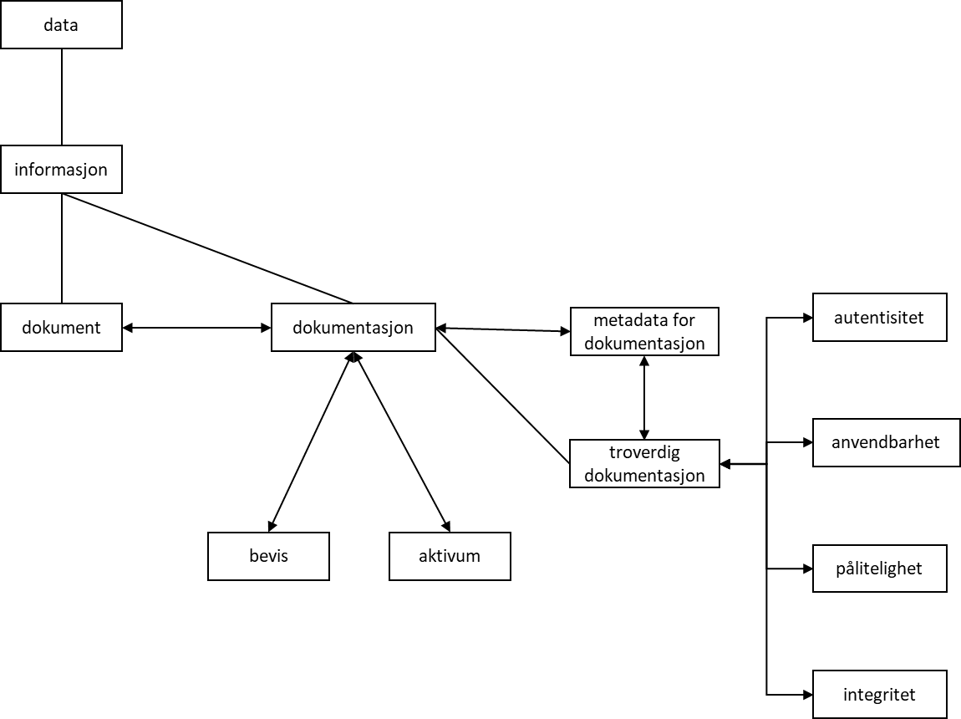

Figur 6 Sammenhengen mellom data, informasjon, dokument og dokumentasjon

Som dette begrepsdiagrammet viser, basert på forklaringene i tabellen over,[13] er data den fysiske representasjonen av informasjon, men det er ikke alle som er data som er informasjon. Dokumenter er en type informasjon, men det finnes også informasjon som ikke er dokumenter. Både informasjon og dokumenter kan være dokumentasjon, men det finnes også mye informasjon og mange dokumenter som ikke er dokumentasjon. Dokumentasjon er dermed informasjon og dokumenter som kan brukes til å dokumentere noe, eller som på andre måter har verdi. For at dokumentasjonen skal kunne oppfylle disse formålene, må den få tilført visse metadata for dokumentasjon, som sørger for at informasjonen ivaretar egenskaper som gir den verdi: autentisitet, anvendbarhet, pålitelighet og integritet. Dette er egenskaper som understøttes av krav og metadata i standarden.

# Tillegg 2: Detaljert beskrivelse av objektene i modellen

## Noark 5 overordnet datamodell

I dette tillegget presenteres visuelle fremstillinger av datamodellen som spesifiseres i vedlegg 2 *Metadata gruppert på objekter.* Modellene her er konseptuelle modeller som skal vise sammenhengen mellom ulike objekt i et arkiv, og sier noe om hvordan dokumentasjon prinsipielt skal organiseres i et Noark 5-system. Det gjør det mulig å gjenkjenne objekter og strukturer på tvers av ulike system, noe som legger til rette for entydig kommunikasjon, integrasjon og migrasjon mellom systemer, i tillegg til entydige arkivuttrekk for deponering eller avlevering.

Den overordnete skissen av den konseptuelle modellen er nærmere beskrevet i kapittel 2., og gjengis her: 

Figur 7 Overordnet arkivstruktur

Nivåene for *mappe* og *registrerin*g er bygd ut ved hjelp av spesialisering av klassene. Eksempler på slike spesialiseringer er *saksmappe* og *journalpost*, som er obligatoriske for sakarkiv med journalføringspliktige dokumenter.

I enkelte system kan det være behov for en forenklet struktur, og visse nivå i strukturen kan utgå dersom det ikke er behov for nivået.

Et bilde som inneholder tekst, skjermbilde, line, diagram

KI-generert innhold kan være feil.

Figur 8 Forenklet arkivstruktur

Arkivenhetene består av obligatoriske og valgfrie metadata, slik det fremgår av Vedlegg 2.

**Arkiv og arkivdel**

Forskjellige virksomheter vil ha forskjellig behov for definering av arkiv og arkivdeler. Både arkiv og arkivdel obligatoriske nivå i arkivstrukturen.

Et bilde som inneholder diagram, line, skjermbilde, tekst

KI-generert innhold kan være feil.

Figur 9 Arkiv og arkivdel

*Arkiv* er den ytre rammen for det innholdet (informasjonen) som skapes av en virksomhet, enten det er ett eller flere organs virksomhet. Tradisjonelt har de fleste organer hatt behov for kun ett arkiv, men det skal være mulig å opprette flere. I kontekst av denne standarden, er ett *arkiv* den delen av virksomhetens arkiv som blir skapt i et system som følger kravene i Noark-standarden. Virksomheten kan ha flere Noark-systemer, og dermed flere Noark-*arkiv*, men også andre informasjonssystemer med arkiv som ikke er Noark-*arkiv*. Standarden gjør det mulig å koble sammen ulike arkivuttrekk fra samme Noark-arkiv, så lenge *arkiv* i ulike arkivuttrekk har samme systemID.

*Arkivskaper* er den eller de organisatoriske enhetene som skaper ett eller flere *arkiv*, enten alene eller sammen med andre. Det er med andre ord mulig for én *arkivskaper* å ha ett eller flere egne *arkiv*, i tillegg til at ett *arkiv* kan ha flere *arkivskapere*.

*Underarkiv* gir muligheter for en inndeling av *arkiv* på overordnet nivå, mellom *arkiv* og *arkivdel*. For eksempel kan det være aktuelt for noen større organ å samle flere *arkivdeler* for de ulike enheter i egne *underarkiv*, enten det er ulike etater i en kommune, ulike fakultet ved et universitet, eller ulike divisjoner i større etater.

*Arkivdel* grupperer ulike deler av et *arkiv* i henhold til noen overordnete kriterier satt av virksomheten selv, for eksempel for å skille mellom aktivt arkiv og avsluttede arkivperioder, mapper som skal periodiseres etter ulike prinsipper, ulike klassifikasjonssystemer, ulike lagringsmedier, ulike saks- og mappetyper, ulike *skjermings*- eller *gradering*sregler, ulike *kassasjon*sregler, mv.

**Klassifikasjonssystem og klasse**

Klassene i et klassifikasjonssystem representerer og strukturerer virksomhetens funksjoner, prosesser, aktiviteter og transaksjoner, og brukes til å knytte mapper og registreringer til den virksomhetskonteksten de ble skapt og brukt i. Dette er i tråd med føringene i internasjonale standarder som ISO 15489 og 30300. Men det er også mulig å bruke klassifikasjon til å beskrive emner eller objekter.

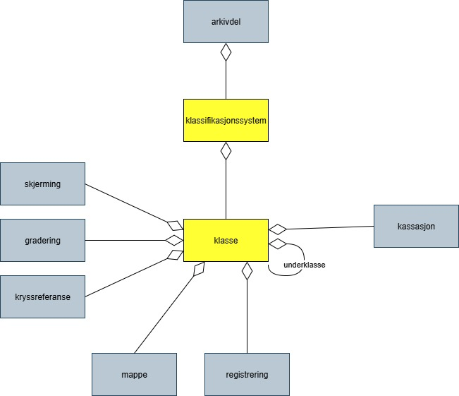

Figur 10 Klassifikasjonssystem og klasse

Et funksjonsbasert *klassifikasjonssystem* vil ofte være hierarkisk oppbygd, slik at virksomhetens overordnete funksjoner består av ulike prosesser og aktiviteter, som kan knyttes til de faktiske transaksjonene som skaper dokumentene (registreringene).

Et objektbasert *klassifikasjonssystem* vil derimot ofte være flatt, i den forstand at de oftest består av bare ett nivå, slik at det enkelte objektet representeres av en *klasse*. Et alternativ er å bruke mappe i mappe, nasjonale identifikatorer eller nøkkelord for å samle mapper eller registreringer som handler om enkeltobjekt.

**Mappe**

En *mappe* grupperer en eller flere *registreringer* som på en eller annen måte hører sammen. Noark 5 legger til rette for en fleksibel bruk av mapper. Grunnen til dette er at det skal være mulig å innpasse dokument som mottas og skapes i de fleste typer system i en Noark 5-struktur

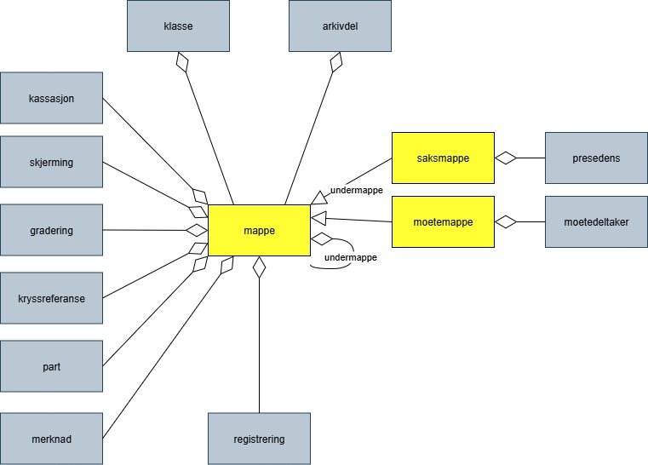

Figur 11 Mappe

Utgangspunktet for alle mappetyper i Noark 5 er metadataene i en *mappe*. Denne inneholder noen grunnleggende metadata, men det er ikke alle metadata her som er obligatoriske. En del spesialiserte system vil trenge ekstra metadata i tillegg til dette. Dette kan løses enten ved bruk av *virksomhetsspesifikke metadata*, eller ved å lage andre spesialiserte av mappetyper med utgangspunkt i mappe eller Saksmappe.

En mappe kan inneholde en eller flere undermapper (spesifisert som egenrelasjon i *mappe*). Arv fra en klasse vil alltid gå til mappen på det øverste nivået.

Journalføringspliktige dokument skal alltid legges i spesialiseringen Saksmappe, og saksmapper disse skal alltid være knyttet til en klasse. Mappene skal også ha referanse til hvilken arkivdel de tilhører, selv om dette også kan avledes av tilhørigheten til klasse og klassifikasjonssystem. Saksmappen inneholder metadata fra mappe i tillegg til egne metadata.

Dokumenter som produseres i forbindelse med faste møter bør samles i *Møtemapper*. Dette er mest aktuelt brukt for kommunale utvalgsmøter, styremøter, ledermøter, mv., hvor det er flere møtesaker som tas opp på hvert møte.

Metadata for møtedeltaker grupperes inn i metadata for møtemappe.

**Registrering**

En *registrering* tilsvarer "record" eller "dokumentasjon" i ISO-standarder, og utgjør arkivenes primære byggeklosser. En aktivitet kan deles opp i flere trinn som vi kaller *transaksjoner*. En transaksjon innebærer normalt at minst to personer eller enheter må være involvert, men det behøver ikke alltid være tilfelle. Vi bruker likevel begrepet transaksjon generelt for alle trinn en aktivitet kan deles opp i. Det er transaksjoner som genererer *registreringer,* og en *registrering* er dokumentasjon på at transaksjonen er utført.

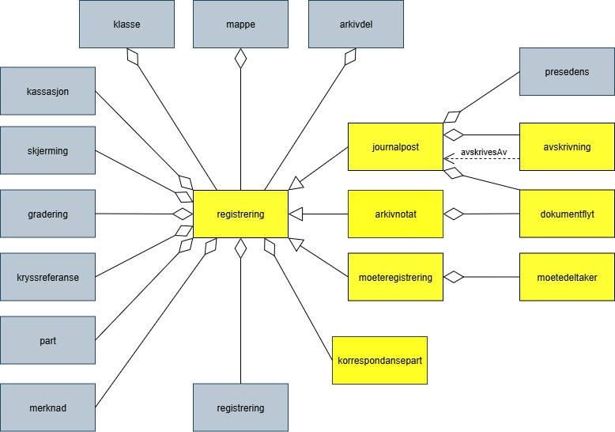

Figur 12 Registrering

På samme måte som Noark 5 er fleksibel når det gjelder mappenivået, er standarden også fleksibel når det gjelder registreringsnivået. Det er ikke alle system som trenger like mye metadata på dette nivået. En *registrering* inneholder de metadata man anser nødvendig for å kunne arkivere et informasjonsobjekt og metadata i alle typer systemer. En *registrering* danner utgangspunkt for alle andre registreringstyper.

En *journalpost* representer en "innføring i journalen". Journalen er en kronologisk fortegnelse over inn- og utgående dokumenter (dvs. korrespondansedokumenter) brukt i saksbehandlingen, og eventuelt også organinterne dokumenter som journalføres. Tidligere ble dokumenter registrert i journalen, men nå er det riktigere å si at journalen er en rapport over de journalførte dokumentene i et informasjonssystem. Registreringstypen *journalpost* er obligatorisk for sakarkiver, og journalposter skal alltid legges i saksmapper. Alle *journalføringspliktige* dokumenter i offentlig forvaltning skal registreres som journalposter og inngå i et sakarkiv.

*Arkivnotat* er en registreringstype som brukes i sakarkiver for arkivering uten journalføring. *Arkivnotat* har en del fellestrekk med journalpost ved at den har obligatorisk tilknytning til en saksmappe, og den kan tilknyttes dokumentflyt og andre interne behandlingsprosesser. Arkivnotat kan benyttes på samme måte som man tidligere har brukt organinterne journalposttyper, men uten at registreringen skal tas med på offentlig journal. Forutsetningen er selvsagt at virksomheten oppfyller bestemmelsenes øvrige krav om journalføring for visse typer interne dokumenter.

En tredje type spesialisering er *møteregistrering,* som kan knyttes til en *møtemappe*. En *møteregistrering* vil inneholde dokumenter produsert i forbindelse med at det har blitt avholdt et møte.

*Korrespondansepart* er obligatorisk for *journalpost*, og kan forekomme en eller flere ganger. Det kan også være aktuelt å registrere på andre typer registreringer. Ved inngående dokumenter registreres avsender(e), ved utgående dokumenter mottaker(e). Ved organinterne dokumenter som skal følges opp, registreres både avsender(e) og mottaker(e).

**Dokumentbeskrivelse og dokumentobjekt**

En *registrering* er altså en arkivenhet som består av metadata som beskriver et innhold. Det er innholdet som utgjør «dokumentet». Et dokument er et informasjonsobjekt som kan behandles som en enhet, men som kan bestå av ulike komponenter eller ha ulike representasjoner. I Noark 5 brukes *dokumentbeskrivelse* og *dokumentobjekt* for å skille på dette.

Et bilde som inneholder tekst, diagram, line, skjermbilde

KI-generert innhold kan være feil.

Figur 13 Dokumentbeskrivelse og dokumentobjekt

Den vanligste bruken av *dokumentbeskrivelse* er for å skille mellom hoveddokument og vedlegg, hvor hoveddokumentet og hvert av vedleggene utgjør hvert sitt enkeltdokument. I et aktivt system vil det typisk være et mange-til-mange-forhold mellom registrering og dokumentbeskrivelse. Ved deponering/avlevering skal imidlertid metadata både for dokumentbeskrivelse og dokumentobjekt dupliseres for hver gang det samme dokumentet er knyttet til forskjellige registreringer. I tillegg skal dokumentobjektet ha informasjon om når dokumentet ble knyttet til registreringen, hvilken "rolle" dokumentet har i forhold til registreringen (hoveddokument eller vedlegg), rekkefølgenummer osv. Dette vil være unik informasjon for hver tilknytning.

Dokumentobjekt er det laveste metadatanivået i arkivstrukturen. Et dokumentobjekt skal referere til én og kun en *dokumentfil.*  Dokumentfila inneholder selve dokumentet. Dersom dokumentet er arkivert i flere *versjoner*, må vi ha et dokumentobjekt og en dokumentfil for hver versjon. Hver versjon av dokumentet kan dessuten arkiveres i flere forskjellige *formater*, og da må det i tillegg opprettes egne dokumentobjekter og dokumentfiler for hvert format. I noen tilfeller kan det også være aktuelt å lage *varianter* av enkelte dokumenter. Den mest vanlige varianten vil være et "sladdet" dokument hvor taushetsbelagt informasjon er fjernet slik at varianten kan være offentlig tilgjengelig. Dokumentobjektet inneholder mer tekniske metadata enn de andre arkivenhetene, bl.a. sjekksummen til bytesekvensen som representerer dokumentet. Inaktive versjoner, varianter og formater skal kunne slettes, og dette dokumenteres med metadata i objektet *sletting*.

## Objekter som kan grupperes inn i flere arkivenheter

**Skjerming**

Skjerming benyttes til å skjerme registrerte opplysninger eller enkeltdokumenter. Skjermingen trer i kraft når en tilgangskode påføres den enkelte mappe, registrering eller det enkelte dokument. Skjerming på overordnet nivå arves til underliggende enheter, men kan overskrives.

Løsningens brukere skal være klarert for bestemte tilgangskoder og autorisert for en nærmere definert del av de saker og journalposter med tilhørende dokumenter som er skjermet.

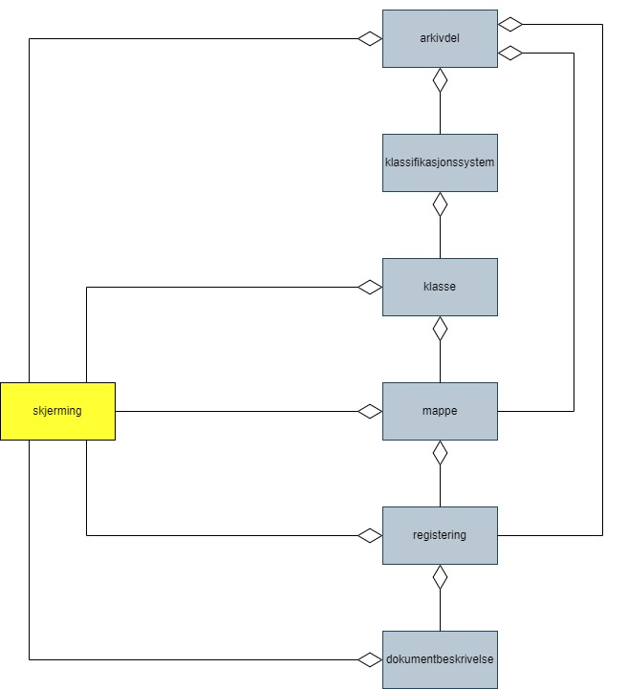

Figur 14 Skjerming

**Gradering**

Gradering brukes for å angi om dokumenter trenger beskyttelse, og derfor er gradert i henhold til sikkerhetsloven eller beskyttelsesinstruksen. Noark 5 inneholder ingen krav om tiltak for å sørge for slik beskyttelse, men ulike arkivenheter kan merkes med metadata om hvilken sikkerhets- eller beskyttelsesgrad som skal brukes.

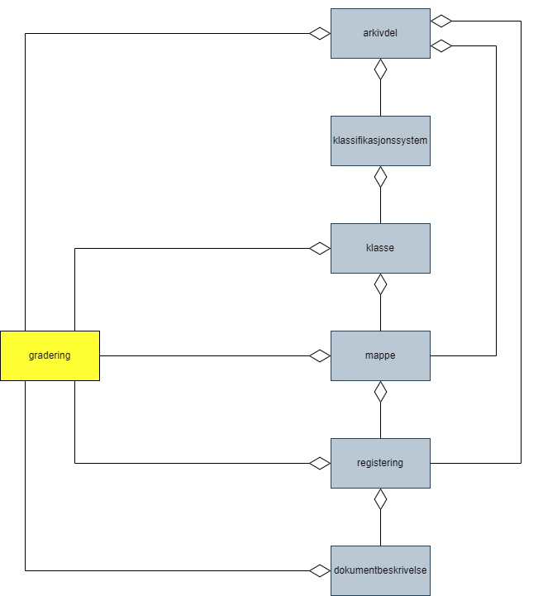

Figur 15 Gradering

**Merknad**

En eller flere merknader skal kunne knyttes til en mappe, registrering eller en dokumentbeskrivelse. Merknader skal brukes for å dokumentere spesielle forhold rundt saksbehandlingen og arkivering av dokumenter, og denne informasjonen skal tas med i arkivuttrekket. Merknad kan for eksempel brukes til å dokumentere prosesstrinn knyttet til en (saks)mappe, registrering eller dokumentbeskrivelse som ikke nødvendigvis manifesterer seg som et dokument som skal bli en egen registrering.

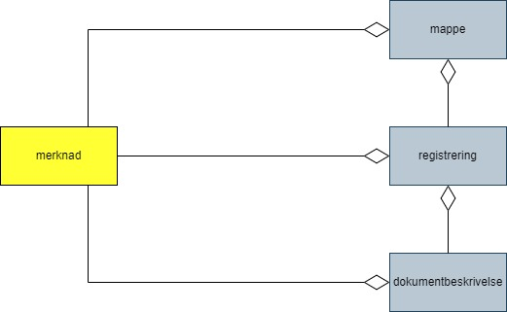

Figur 16 Merknad

**Kryssreferanse**

Dette er en referanse på tvers av hierarkiet i arkivstrukturen. Referansen kan gå fra en mappe til en annen mappe, fra en registrering til en annen registrering, fra en mappe til en registrering og fra en registrering til en mappe. Det kan også refereres fra en klasse til en annen klasse.

Kryssreferanse er valgfritt, og kan knyttes en eller flere ganger til klasse, mappe og registrering. Referansen går en vei, dvs. den kan kun være en referanse til en arkivenhet. I og med at kryssreferanser knyttes til mappe og registrering, vil det si at Referanser også knyttes til alle utvidelsene (spesialiseringer) under disse (Saksmappe, Møtemappe og Journalpost, Møteregistrering).

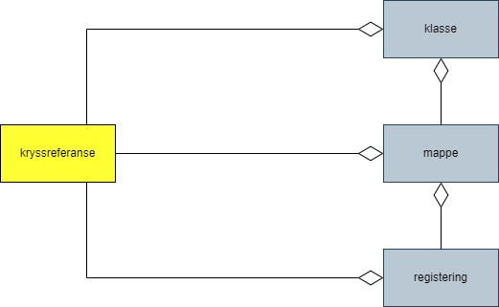

Figur 17 Kryssreferanse

**Part**

Det skal være mulig å knytte parter til mapper, registreringer eller dokumentbeskrivelser. Partsbegrepet er juridisk, og har ulik betydning innen forvaltningsretten, privatretten og strafferetten. Innen forvaltningsretten er part «person som en avgjørelse retter seg mot eller som saken ellers direkte gjelder», mens det i strafferetten normalt bare er den som er anklaget for å ha begått en straffbar handling som er part i saken.

Noark 5 legger opp til at det er virksomhetens behov som styrer bruken av *part*, og en part kan være «hvem som helst» som virksomheten har behov for å registrere som interessent på en mappe, registrering eller dokumentbeskrivelse. Forutsetningen er at man definerer ulike roller for partene, som kan brukes til å styre ulike funksjoner, (innsyns)rettigheter, mv.

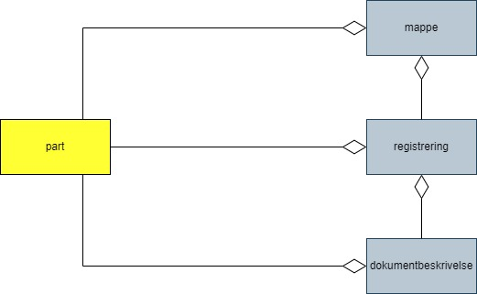

Figur 18 Part

**Presedens**

Med *presedens* menes en (retts)avgjørelse som siden kan tjene som rettesnor i lignende tilfeller eller saker. En *presedens* kan også være en sak som er regeldannende for behandling av tilsvarende saker. Det er som oftest snakk om et forvaltningsmessig vedtak, dvs. et enkeltvedtak fattet i henhold til det aktuelle organets forvaltningsområde, som inneholder en rettsoppfatning som senere blir lagt til grunn i andre lignende tilfeller. Prinsippavgjørelser knyttet til ulike saksområder skal derfor kunne etableres på en hensikts­messig måte og være tilgjengelig for saksbehandlere.

Man snakker vanligvis om presedenssaker, men det er vanligvis ett eller noen få av dokumentene i saken som danner *presedens*. Foruten å registrere hele saken, må derfor det eller de dokumentene som inneholder presedensavgjørelser kunne identifiseres.

**Et bilde som inneholder tekst, line, diagram, skjermbilde

KI-generert innhold kan være feil.**

Figur 19 Presedens

**Elektronisk signatur**

Ved elektronisk kommunikasjon er det nødvendig å kunne angi krav til sikkerhet. Dette innebærer krav til kryptering og elektronisk signatur, samt dokumentasjon av sikkerheten til dokumenter som er sendt eller mottatt i elektronisk form. Man må også kunne angi krav til sikkerhet på forskjellige nivå i arkivstrukturen. Passord, kryptering og elektroniske signaturer skal i utgangspunktet være deaktivert ved overføring til arkivinstitusjon, men det er ønskelig å ta vare på metadata om sikkerhetsnivå, samt verifisering av den elektroniske signaturen.

*Elektronisk signatur* knyttes til *registrering* dersom signaturen er påført den samlede forsendelsen, til *dokumentbeskrivelse* hvis det er det ene dokumentet i en forsendelse, eller til *dokumentobjekt* dersom det kun er den ene dokumentfila som er signert.

Et bilde som inneholder tekst, skjermbilde, diagram, line

KI-generert innhold kan være feil.

Figur 20 Elektronisk signatur

**Kassasjon og utført kassasjon**

Kassasjon vil si at elektroniske dokumenter fjernes fra arkivstrukturen. Dersom dokumentet ikke er tilknyttet andre registreringer, innebærer en kassasjon også at dokumentet slettes helt fra Noark 5-løsningen.

Kassasjon betyr ikke at en må gå inn og vurdere bevaringsverdien for hvert eneste dokument. For at kassasjon av elektroniske dokumenter skal være praktisk gjennomførbart, må en fastsette bevarings- og kassasjonskriterier på et overordnet plan - dvs. på et makronivå. Internasjonal arkivteori argumenterer for *funksjonsbasert makrokassasjon*. Det betyr at arkivdokumentenes bevaringsverdi avhenger av funksjonen eller aktiviteten som har skapt dokumentet - og ikke av selve innholdet i dokumentet. Overordnede kassasjonsbestemmelser settes på *arkiv* eller *klasse*, og arves nedover i arkivstrukturen til *mappe*, *registrering* og *dokumentbeskrivelse*.

Ved deponering/avlevering er det i utgangspunktet bare kassasjonsvedtak som innebærer kassasjon som skal være med. Det skal ikke knyttes opplysninger om kassasjon til arkivenheter hvor alle tilordnede dokumenter skal bevares. *Kassasjonsdato* beregnes på grunnlag av *bevaringstid*, ut fra regler fastsatt i virksomhetens kassasjonsbestemmelser.

Verdiene som arves skal kunne overstyres, det vil si at et *kassasjonsvedtak* kan endres fra «Kasseres» til «Bevares». Dersom *kassasjonsvedtak* på underordnet enhet sier «Bevares», skal ikke metadata for *bevaringstid* og *kassasjonsdato* ha verdi.

Ved kassasjon av dokumenter blir dokumentobjektet slettet, og dette skal dokumenteres ved at *dokumentbeskrivelse* får tilført metadata om *utfoertKassasjon*. Sletting som ikke er et resultat av kassasjon, skal dokumenteres med metadata om *sletting* over.

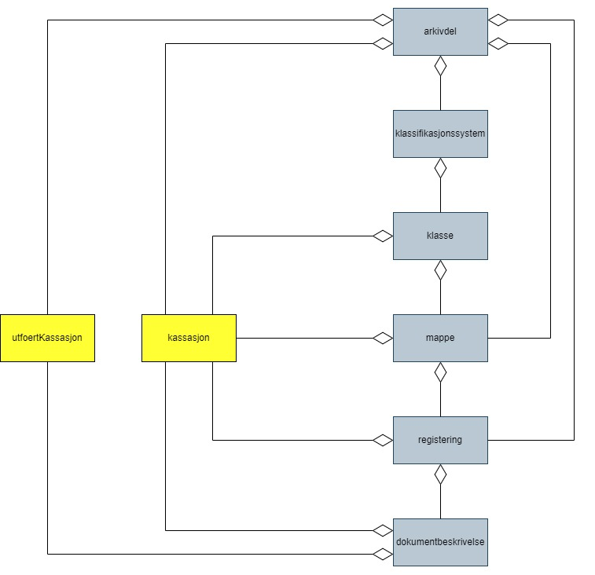

Figur 21 Kassasjon og utført kassasjon

**Nasjonale identifikatorer**

Nasjonale identifikatorer er numre og koder som unikt identifiserer personer, virksomheter, planer, bygninger eller steder, og som kan knyttes til enten mapper, registreringer eller enkeltdokumenter i arkivstrukturen. Dette har mangler i tidligere versjoner av standarden, slik at registrering av slike identifikatorer har blitt løst ulikt, enten som klassifikasjon, som del av standardtekst i tittelfelt, som nøkkelord eller som virksomhetsspesifikke metadata.

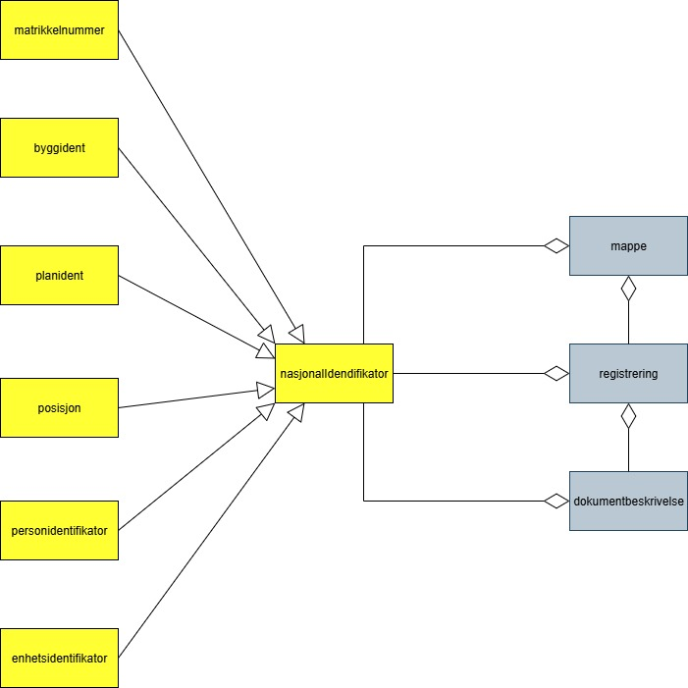

Figur 22 Nasjonale identifikatorer

Et *matrikkelnummer* er en unik identifikasjon for en eiendom i Norge, og består av kommunenummer, gårds- og bruksnummer, samt eventuelt festenummer og seksjonsnummer. Matrikkelen er Norges offisielle eiendomsregister, og brukes til å identifisere eiendommer, deres grenser, bygninger og areal.

En *byggident* er en entydig identifikasjon av bygningen. Bygningsnumrene er unike på landsbasis, og tildeles automatisk. Består av bygningsnummer og endringsløpenummer.

Reguleringsplaner brukes i kommunal og fylkeskommunal planlegging, og sier noe om fremtidig arealbruk og bebyggelse innenfor et avgrenset område. Etter at en plan er vedtatt, tildeles permanent planidentifikasjon. En *planident* består av enten *landkode*, *fylkesnummer* eller *kommunenummer*, i kombinasjon med *planidentifikasjon* tildelt av kommunen.

En *posisjon* knytter en *mappe*, *registrering* eller *dokumentbeskrivelse* til et geografisk punkt i henhold til et koordinatsystem.

For unik identifikasjon av personer brukes *personidentifikator*, som kan være fødselsnummer for personer som er født i Norge, er bosatt i Norge, eller er norske statsborgere, eller d-nummer for utenlandske personer med midlertidig opphold i Norge.

For unik identifikasjon av virksomheter brukes *enhetsidentifikator*, som kan være organisasjonsnummer fra Enhetsregisteret

# Litteraturliste

ISO 1087:2019 Terminology work and terminology science – Vocabulary

ISO 13008:2022 Information and documentation — Digital records conversion and migration process

ISO 14721:2025 Space Data System Practices — Reference model for an open archival information system (OAIS)

ISO 15489-1:2016 Information and documentation – Records management – Part 1: Concepts and principles

ISO 16175-1:2019 Information and documentation – Processes and functional requirements for software for managing records – Part 1: Functional requirements and associated guidance for any applications that manage digital records

ISO/TR 21965:2019 Information and documentation – Records management in enterprice architecture

NS-EN ISO/IEC 27000:2017 Informasjonsteknologi – Sikringsteknikker – Ledelsessystemer for informasjonssikkerhet – Oversikt og terminologi

NS-ISO 30300:2020 Informasjon og dokumentasjon – Dokumentasjonsforvaltning – Kjernebegreper og terminologi

NS-ISO 30301:2019 Informasjon og dokumentasjon – Ledelsessystemer for dokumentasjon – Krav

R-direktoratet *Rapport: Kravsspesifikasjon til «Noark» (Norsk arkivsystem. Standardsystem for edb-journalføring i statsforvaltningen,* Oslo 31.8.84

Statskonsult *Elektronisk saksbehandling – Statens generelle kravspesifikasjon*, Oslo 1998

Statskonsult *Statens generelle kravspesifikasjon for EDB-støttet saksbehandling og ledelse. Dokument 3. Krav til modul for dokumentlagring og -gjenfinning*, Oslo 1991

Statskonsult *Statens generelle kravspesifikasjon for EDB-støttet saksbehandling og leiing. Dokument 4. Krav til modul for saksbehandling*, Oslo 1991

1. R-direktoratet *Rapport: Kravsspesifikasjon til «Noark» (Norsk arkivsystem. Standardsystem for edb-journalføring i statsforvaltningen,* Oslo 31.8.84
2. Se spesielt Statskonsult *Statens generelle kravspesifikasjon for EDB-støttet saksbehandling og ledelse. Dokument 3. Krav til modul for dokumentlagring og -gjenfinning*, Oslo 1991, Statskonsult *Statens generelle kravspesifikasjon for EDB-støttet saksbehandling og leiing. Dokument 4. Krav til modul for saksbehandling*, Oslo 1991 og Statskonsult *Elektronisk saksbehandling – Statens generelle kravspesifikasjon*, Oslo 1998.
3. Forskrift av 11. desember 1998 nr. 1193 om offentlege arkiv § 2-9, senere forskrift av 15. desember 2017 nr. 2105 om offentlege arkiv § 11.
4. Noark 5 er utarbeidet på grunnlag av ISO-standarder innenfor informasjon og dokumentasjon, som er forvaltet av den tekniske komiteen ISO/TC 46, og bruker begrepet «dokumentasjon» i tråd med den norske oversettelsen av ISO 30300:2020: «Informasjon som en organisasjon oppretter eller mottar og vedlikeholder som bevis og som et aktivum, som ledd i å oppfylle rettslige forpliktelser eller utøve forretningsvirksomhet.» Termen er en oversettelse av begrepet «records», som i entall er oversatt til «registrering».
5. ISO 15489-1:2016 *Information and documentation – Records management – Part 1: Concepts and principles.*
6. ISO 16175-1:2019 *Information and documentation – Processes and functional requirements for software for managing records – Part 1: Functional requirements and associated guidance for any applications that manage digital records*. Se blant annet krav 1.2 Records metadata capture, som sier at applikasjonen skal legge til rette for fangst og vedlikehold av metadata for dokumentasjon i henhold til ett eller flere forhåndsdefinerte metadataskjema.
7. Se blant annet ISO/TR 21965:2019 *Information and documentation – Records management in enterprice architecture,* kapittel 10 for beskrivelser av ulike referansescenarier for applikasjonsvalg. Også ISO 16175 har lignende beskrivelser av ulike arkitekturvalg.
8. Også i ISO 30300:2020 er *registrering* valgt som oversettelse av «record» som enkeltobjekt, mens *dokumentasjon* er valgt som betegnelse på flertallsformen «records».
9. ISO 14721:2025 Space Data System Practices — Reference model for an open archival information system (OAIS)
10. Det er særlig standardene fra ISO/TC 46 Information and documentation, SC 11 Archives/records management som er brukt i utviklingen av Noark 5.
11. ISO 1087:2019 Terminology work and terminology science – Vocabulary sier at en definisjon er en «representasjon av et begrep ved et uttrykk som beskriver det og atskiller det fra relaterte begreper.»
12. En entitet i ISO 27000-serien er definert som «element relevant for drift av et domene som har gjenkjennelig tydelig eksistens» (ISO 27002:2022), og kan være en person, en organisasjon, en applikasjon, en tjeneste, mv.
13. Begrepsdiagrammet er en variant av samme i ISO 30300, Figur A.3 – Begreper knyttet til dokumentasjon, i Tillegg A Begrepsdiagrammer, tilpasset begrepene i Noark 5 og norsk arkivtradisjon.